**SISTEM INFORMASI**

**SUMBANGAN PEMBINAAN PENDIDIKAN (SPP)**

**UJIAN KOMPETENSI**

**REKAYASA PERANGKAT LUNAK**



**Oleh :**

|  |  |  |
| --- | --- | --- |
| **Nama** | **:** | **Rizky Ryan Sahadha** |
| **No Absen** | **:** | **29** |
| **Kelas** | **:** | **XII RPL 3** |

**SEKOLAH MENENGAH KEJURUAN TEKNOLOGI INFORMASI**

**SMK TI BALI GLOBAL DENPASAR**

**2023**

# DAFTAR ISI

# DAFTAR GAMBAR

# DAFTAR TABEL

# BAB I

# PENDAHULUAN

## Latar Belakang

Teknologi selalu menjadi bagian penting dalam kehidupan manusia. Manusia selalu mengandalkan teknologi untuk mencari informasi atau membantu pekerjaan sehari-hari. Perkembangan teknologi yang pesat telah terjadi seiring dengan perkembangan ilmu pengetahuan dalam bidang informasi dan komunikasi. Sebagai hasil dari perkembangan tersebut, telah diciptakan alat-alat yang mendukung pengembangan Teknologi Informasi.

Dalam kegiatan sehari-hari, manusia dapat memanfaatkan teknologi informasi untuk mempermudah aktivitasnya. Hampir setiap orang menginginkan fasilitas dan fitur-fitur yang mudah digunakan. Sistem informasi adalah salah satu contoh dari perkembangan teknologi tersebut. Sistem informasi adalah sebuah sistem terorganisir yang terdiri dari manusia, hardware, dan software yang memproses, mengumpulkan, dan menyebarluaskan informasi tertentu kepada pengguna. Contohnya seperti sistem informasi pembayaran SPP, sistem informasi pengelolaan stok barang, dan lain-lain.

Salah satu contoh sistem informasi adalah sistem informasi pembayaran SPP. Sistem ini membantu karyawan dalam pengelolaan pembayaran SPP siswa, serta membantu petugas keuangan dalam mengerjakan pekerjaannya. Sistem informasi pembayaran SPP sangat membantu dalam pengolahan, pengumpulan, dan pengelompokan data dalam sekolah. Pengembangan sistem informasi pembayaran SPP memberikan banyak manfaat bagi pengguna, seperti memudahkan proses pembayaran, pengelolaan data siswa, pengelolaan pembayaran, dan pelaporan keuangan.

Proses pembayaran SPP di sekolah seringkali masih menggunakan sistem manual yang menimbulkan kendala. Sistem manual dapat menyebabkan kesalahan dalam penghitungan jumlah uang, waktu yang lama dalam pengumpulan dan pengolahan data, serta sulitnya melacak waktu pembayaran yang telah dilakukan oleh siswa. Selain itu, proses administrasi manual membutuhkan tenaga kerja dan waktu yang cukup banyak.

Maka dari itu, penggunaan sistem informasi pembayaran SPP di sekolah menjadi suatu kebutuhan yang sangat penting. Sistem informasi ini dapat memudahkan proses administrasi dan mengoptimalkan pengelolaan data siswa serta pembayaran SPP. Dalam penggunaannya, sistem informasi pembayaran SPP dapat menghemat waktu, tenaga, dan biaya yang diperlukan dalam proses administrasi. Selain itu, sistem ini juga dapat meningkatkan efisiensi dan efektivitas pengelolaan administrasi pada sekolah.

Penerapan sistem informasi pembayaran SPP di sekolah tidak hanya memberikan manfaat bagi pengguna, tetapi juga dapat meningkatkan kualitas pendidikan. Dengan pengelolaan administrasi yang lebih efisien, maka sumber daya manusia pada sekolah dapat lebih fokus pada pengembangan kualitas pendidikan. Selain itu, sistem informasi pembayaran SPP juga dapat meningkatkan transparansi dalam proses administrasi sehingga dapat memberikan kepercayaan kepada orang tua siswa mengenai pengelolaan dana SPP.

## Rumusan Masalah

Berdasarkan permasalahan yang telah dipaparkan terdapat rumusan masalah sebagaimana berikut:

1. Apa saja kendala yang dihadapi dalam sistem administrasi manual pembayaran SPP di sekolah?
2. Bagaimana pengembangan sistem informasi pembayaran SPP dapat membantu dalam pengelolaan, pengumpulan, dan pengelompokan data dalam sekolah?
3. Bagaimana penggunaan sistem informasi pembayaran SPP dapat memudahkan proses administrasi dan mengoptimalkan pengelolaan data siswa serta pembayaran SPP di sekolah?
4. Bagaimana penerapan sistem informasi pembayaran SPP di sekolah dapat meningkatkan efisiensi dan efektivitas pengelolaan administrasi pada sekolah?

## Manfaat

Pembuatan sistem pembayaran SPP dapat memberikan manfaat yang signifikan bagi sekolah dan penggunanya, diantaranya:

1. Efisiensi administrasi: Dengan sistem pembayaran SPP, proses administrasi dan pengolahan pembayaran dapat dilakukan secara lebih efisien, mengurangi kegiatan manual yang memakan waktu dan meningkatkan akurasi data.
2. Kemudahan akses: Sistem pembayaran SPP yang mudah digunakan dan dapat diakses oleh siswa, orang tua, dan staf administrasi dapat meningkatkan kenyamanan dan kepercayaan para pengguna.
3. Transparansi pembayaran: Sistem pembayaran SPP dapat memberikan transparansi pada pembayaran SPP siswa, dimana siswa dan orang tua dapat dengan mudah memantau status pembayaran dan melihat rincian biaya yang harus dibayar.
4. Meningkatkan kualitas pendidikan: Dengan sistem pembayaran SPP yang efektif, pengelolaan keuangan sekolah dapat menjadi lebih teratur, terkontrol, dan memberikan dampak positif bagi kualitas pendidikan.

# BAB II

# HASIL & PEMBAHASAN

## Spesifikasi Perangkat

Terdapat banyak jenis perangkat-perangkat yang dapat digunakan. Dalam proses pengerjaan sistem pembayaran SPP ini menggunakan:

|  |  |  |
| --- | --- | --- |
| **No** | **Perangkat** | **Spesifikasi** |
| 1 | Laptop | * OS: Windows 10 (64bit) * Processor: AMD A9-9425 RADEON R5, 5 COMPUTE CORES 2C+3G 3.10 GHz * RAM: 4,00 GB |
| **2** | Browser | * Chrome |
| **3** | XAMPP | * XAMPP V3.3.0 |

Tabel 2.1 Spesifikasi Perangkat

## Text Editor



Gambar 2.1 Visual Studio Code

Dalam proses pembuatan sistem pembayaran SPP, digunakan teks editor Visual Studio Code sebagai alat untuk mengedit teks. Visual Studio Code adalah sebuah perangkat lunak teks editor yang digunakan untuk membuat atau memodifikasi program. Visual Studio Code dilengkapi dengan berbagai fitur yang sangat berguna bagi para programmer untuk mempercepat dan mempermudah pengembangan aplikasi.

## Bahasa Pemrograman

Bahasa pemrograman yang digunakan dalam pembuatan sistem informasi pembayaran SPP ini ialah PHP dan JavaScript.



Gambar 2.2 PHP

"PHP: Hypertext Preprocessor" adalah kepanjangan dari PHP, sebuah bahasa pemrograman yang sering digunakan untuk membuat dan mengembangkan situs web dinamis. PHP dapat digunakan bersamaan dengan bahasa Markup HTML.



Gambar 2.3 javaScript

JavaScript merupakan bahasa pemrograman yang sangat populer di dunia. JavaScript mampu berjalan pada hampir semua penjelajah web terkenal seperti Google Chrome, Internet Explorer, Mozilla Firefox, Netscape, dan Opera. Menariknya, kode JavaScript dapat dengan mudah dimasukkan ke dalam halaman web dengan menggunakan tag script, sehingga memungkinkan para pengembang untuk menciptakan situs web yang interaktif dan menarik bagi pengunjungnya.

## Perancangan Basis Data

### ERD (Entity Relationship Diagram)

Pada Gambar 2.4 Entity Relationship Diagram, terlihat bagaimana struktur dari setiap entitas dan relasi antara objek-objek yang terdapat dalam sistem digambarkan dengan jelas. Diagram ini menggambarkan hubungan antar objek-objek tersebut dengan detail yang terstruktur.

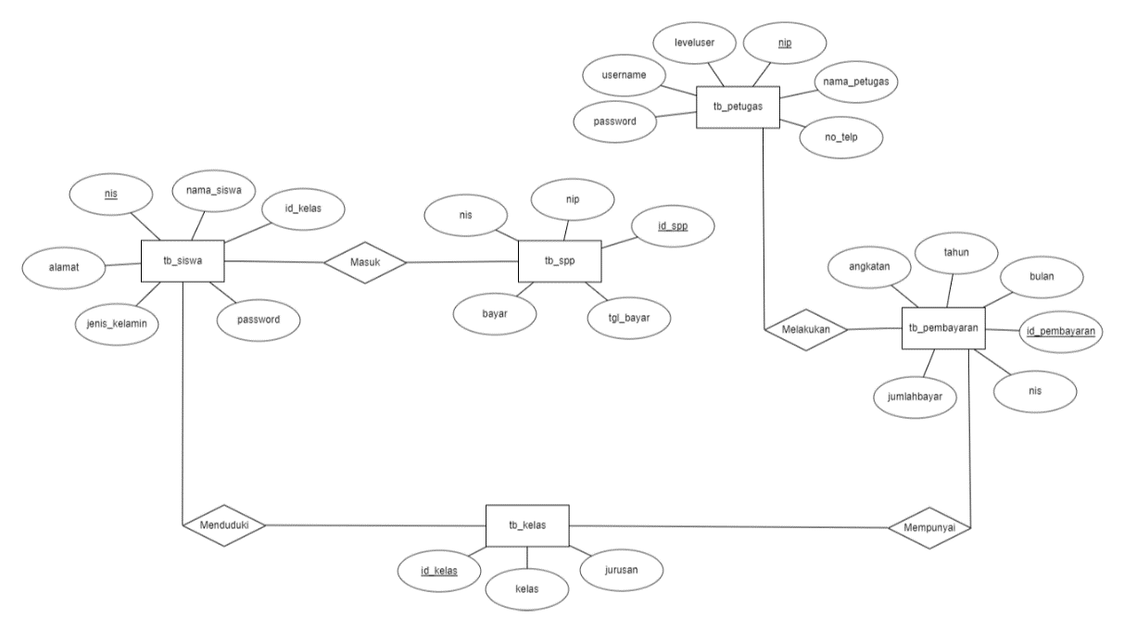

Gambar 2.4 ERD Sistem Pembayaran SPP

Dari diagram Entity Relationship Diagram di atas, dapat ditarik kesimpulan bahwa terdapat 5 entitas pada sistem ini, yakni petugas, transaksi, siswa, spp, dan kelas. Selain itu, terdapat 4 relasi yang menghubungkan entitas-entitas tersebut, yaitu mencatat, melakukan, membayar, dan memiliki. Setiap entitas memiliki atribut-atribut yang masing-masing unik dan terperinci.:

1. Petugas: nip, nama_petugas, username, password, no_telp, dan leveluser
2. Pembayaran: id_pembayaran, nis, jumlah_bayar, bulan, tahun, angkatan
3. Siswa: nis, nama_siswa, password, id_kelas, jenis_kelamin, dan alamat
4. Kelas: id_kelas, kelas, dan jurusan
5. SPP: id_spp, nis, nip, tgl_bayar, dan bayar

### Konseptual Basis Data

Berikut ini adalah hasil pembuatan konseptual basis data pada kasus yang telah dibuat:

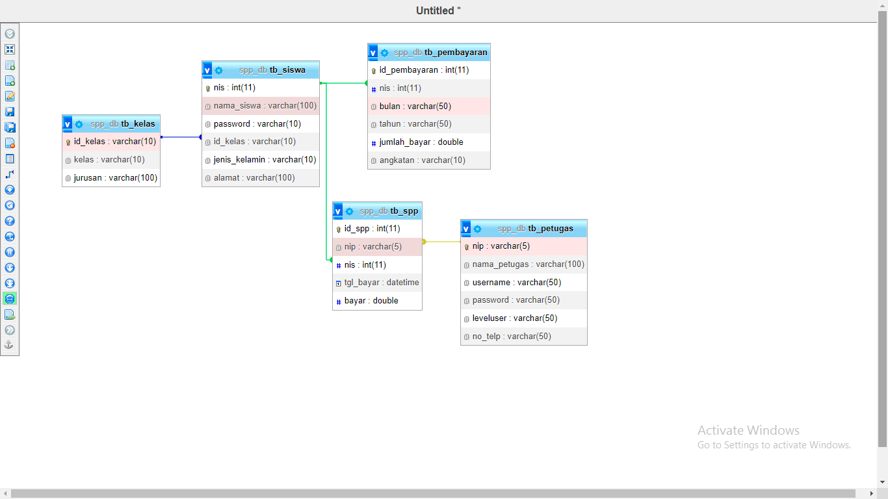

Gambar 2.5 Konseptual Basis Data

## Implementasi Basis Data

Setelah selesai melakukan pembuatan konsep dasar basis data, langkah selanjutnya adalah melakukan implementasi basis data pada sistem. Proses implementasi ini akan mencakup pembuatan tabel-tabel yang dibutuhkan, penentuan relasi antar tabel, dan pengisian data ke dalam tabel tersebut. Setelah basis data diimplementasikan, sistem akan siap digunakan untuk melakukan manajemen data dan operasi lainnya.

### Tabel Petugas

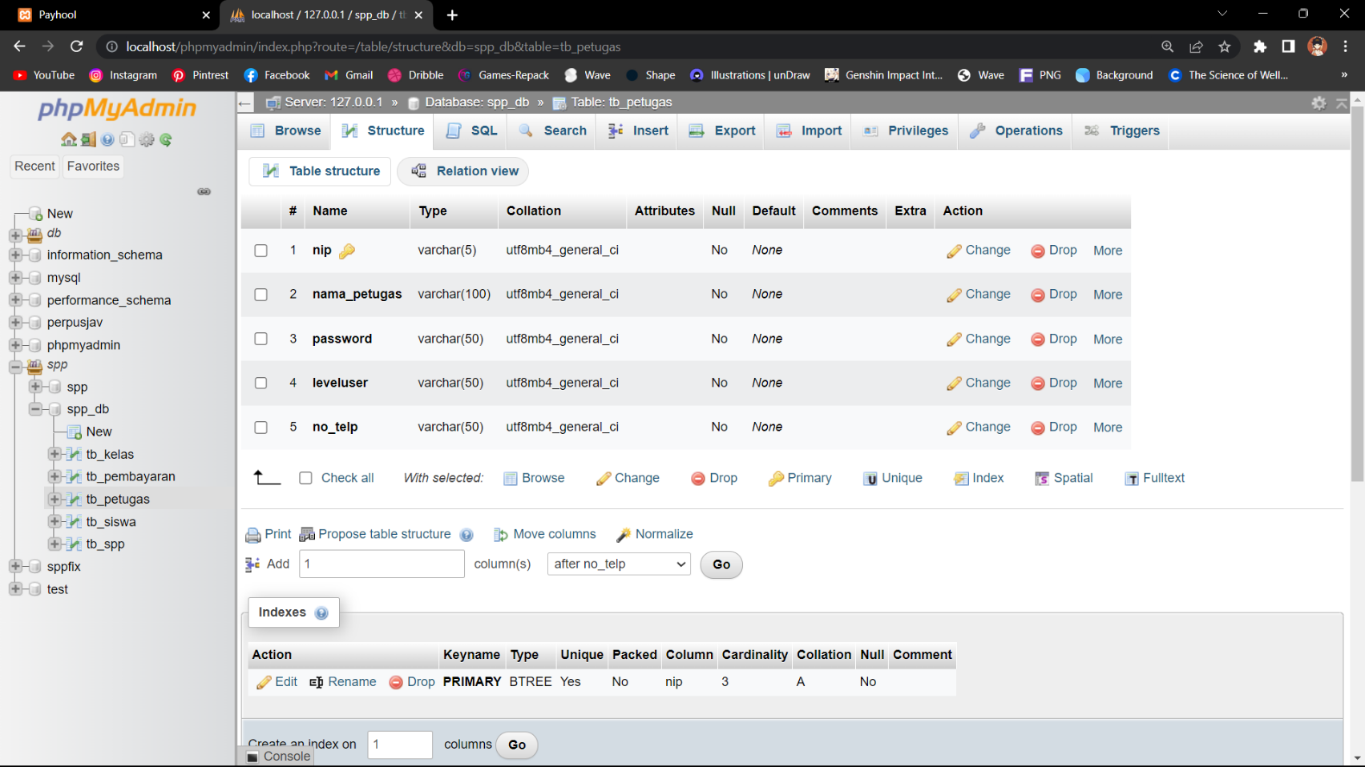

Gambar 2.7 Struktur Tabel Petugas

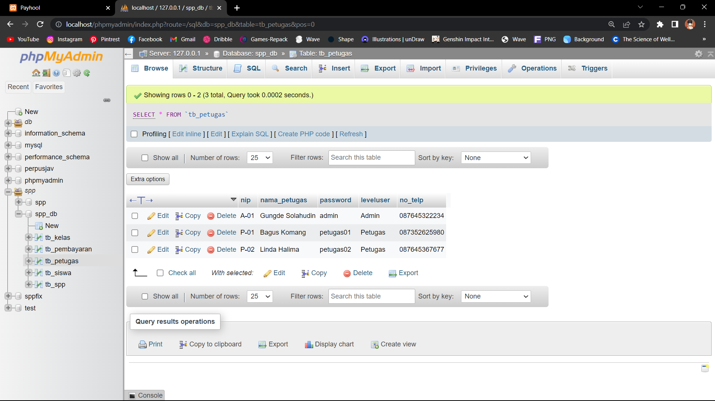

Gambar 2.8 Isian Tabel Petugas

### Tabel Siswa

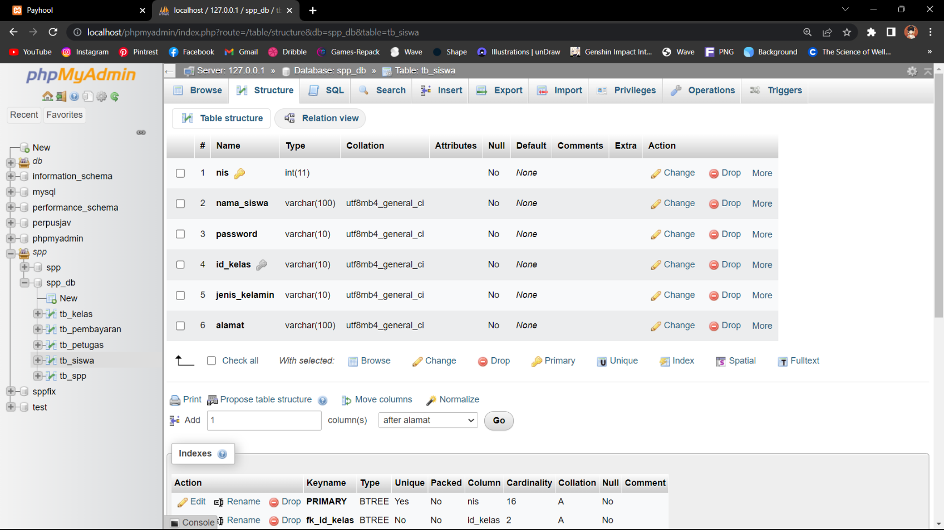

Gambar 2.9 Struktur Tabel Siswa

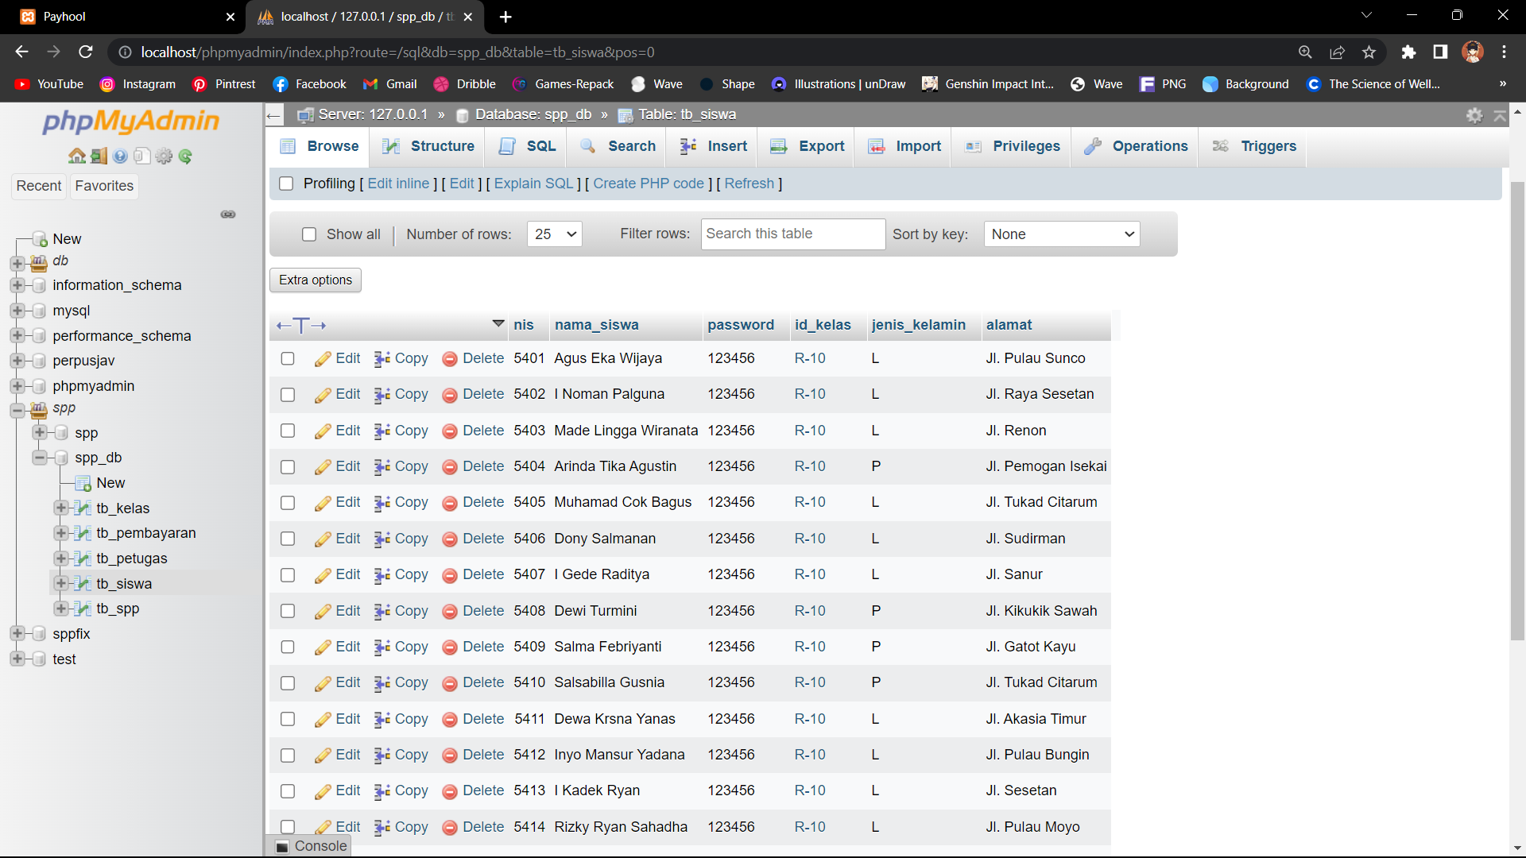

Gambar 2.10 Isian Tabel Siswa

### Tabel Kelas

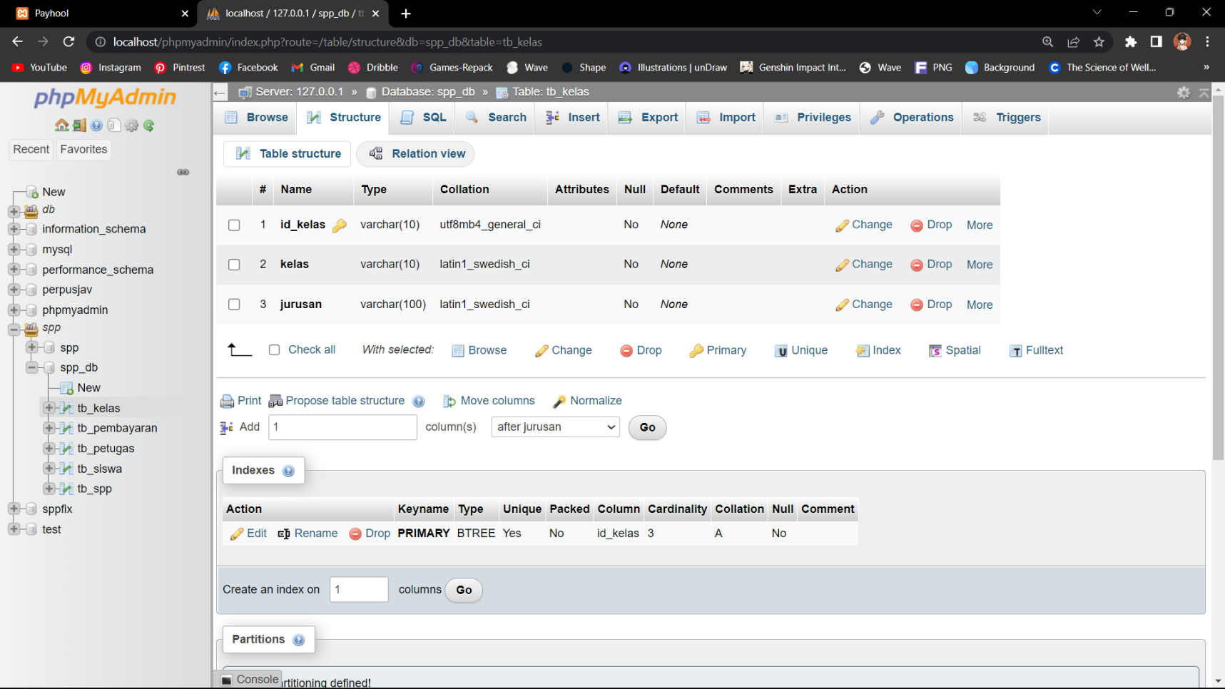

Gambar 2.11 Struktur Tabel Kelas

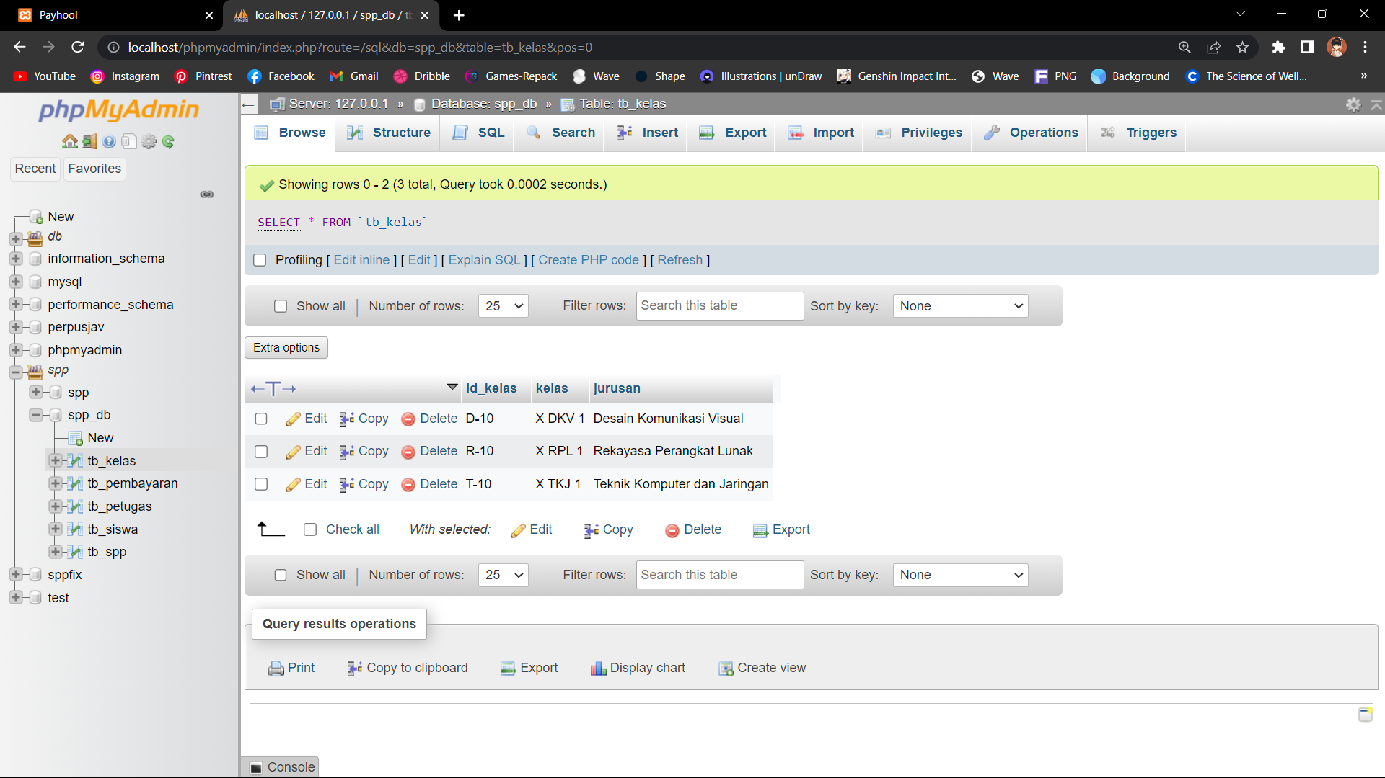

Gambar 2.12 Isian Tabel Kelas

### Tabel SPP

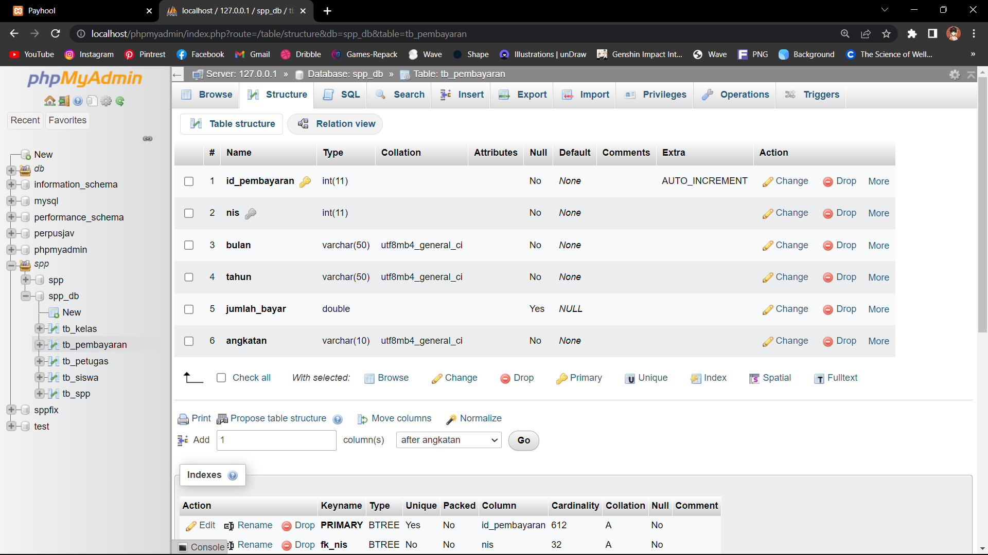

Gambar 2.13 Struktur Tabel SPP

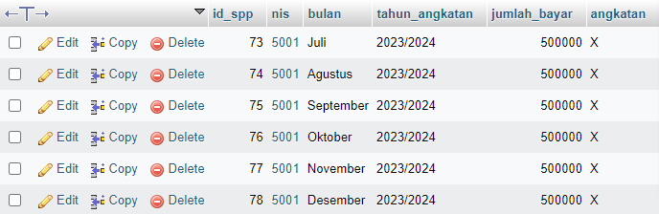

Gambar 2.14 Isian Tabel SPP

### Tabel Transaksi

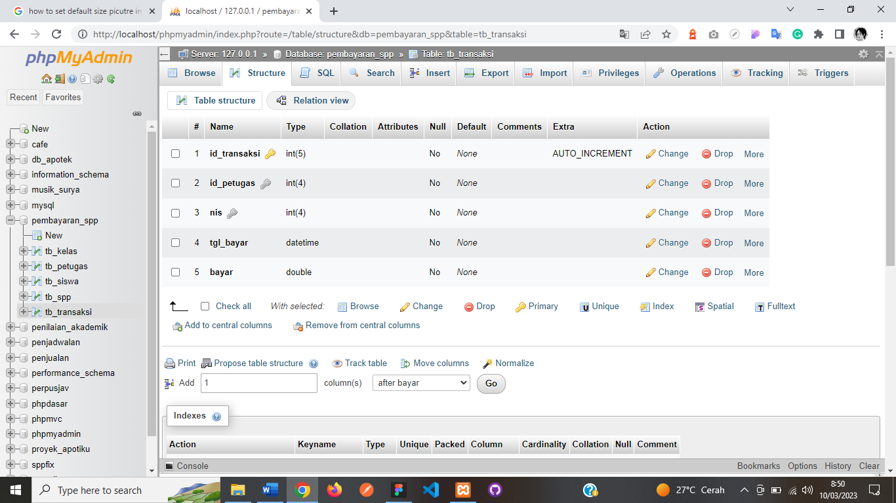

Gambar 2.15 Struktur Tabel Transaksi

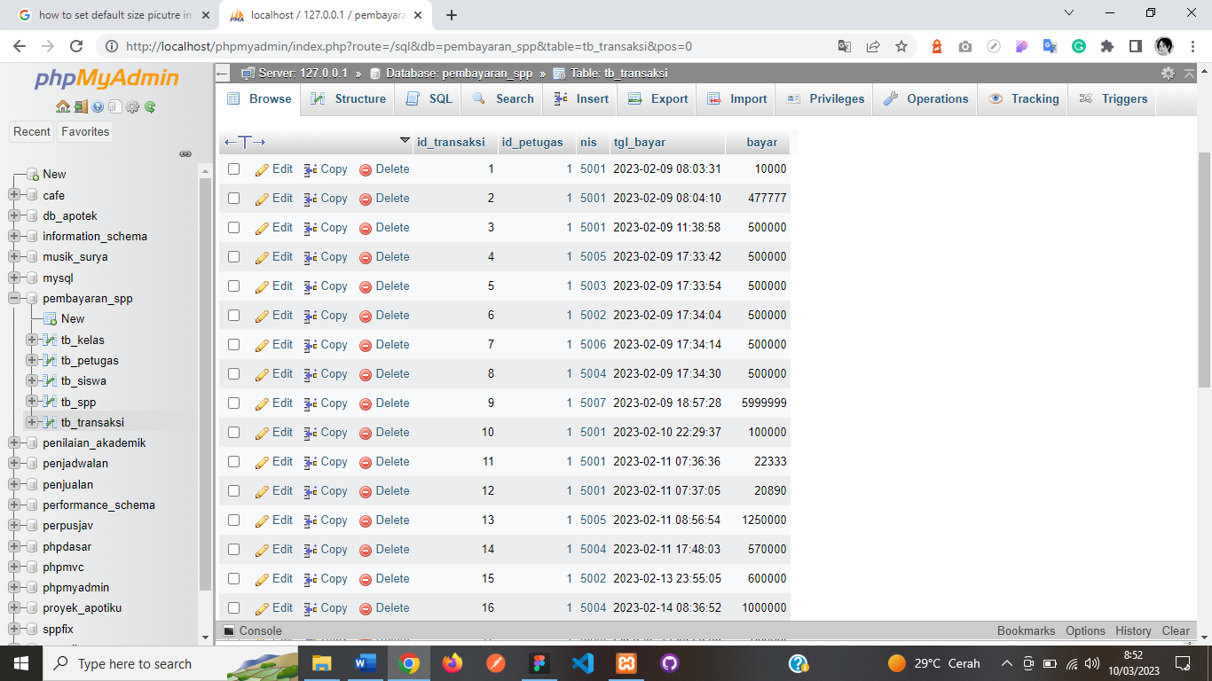

Gambar 2.16 Isian Tabel Transaksi

## Desain Antarmuka

### Login

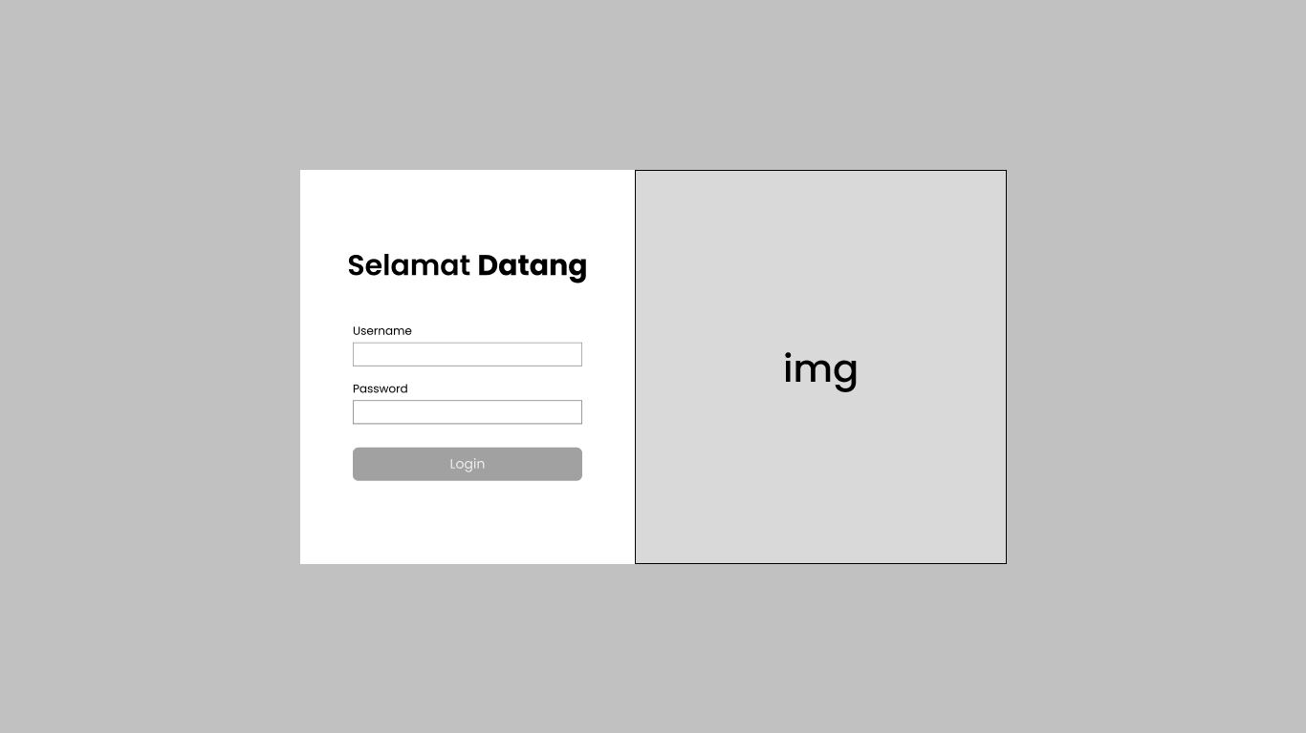

Gambar 2.17 Mockup Login

### Dashboard

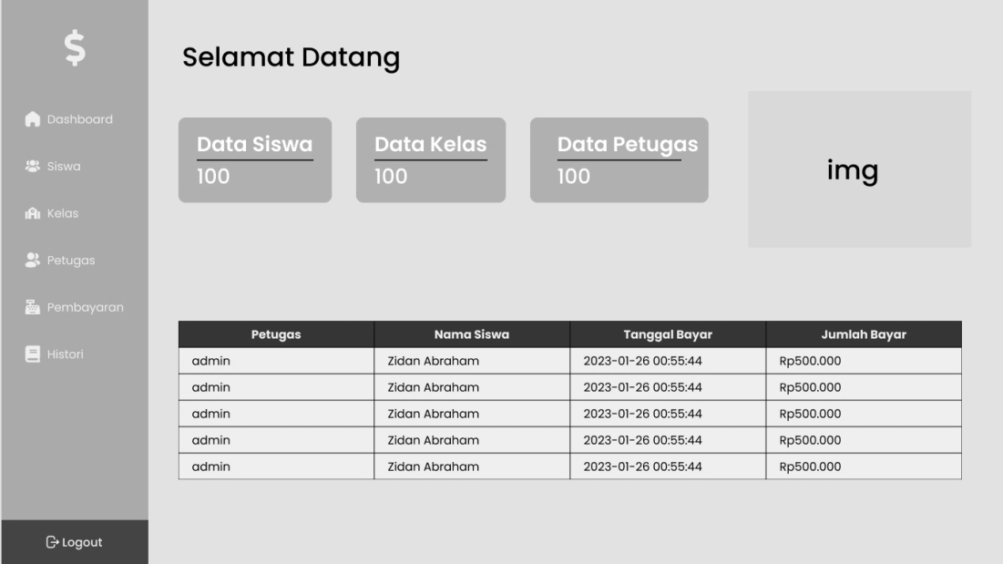

Gambar 2.18 Mockup Dashboard

### Data Siswa

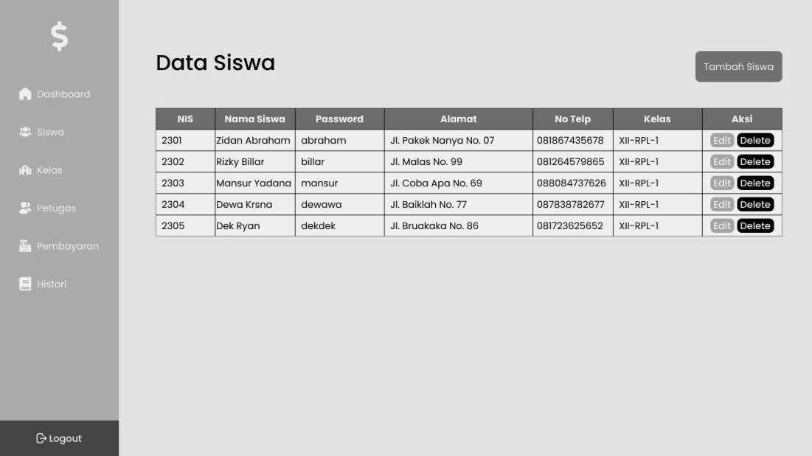

Gambar 2.19 Mockup Data Siswa

### Tambah Data Siswa

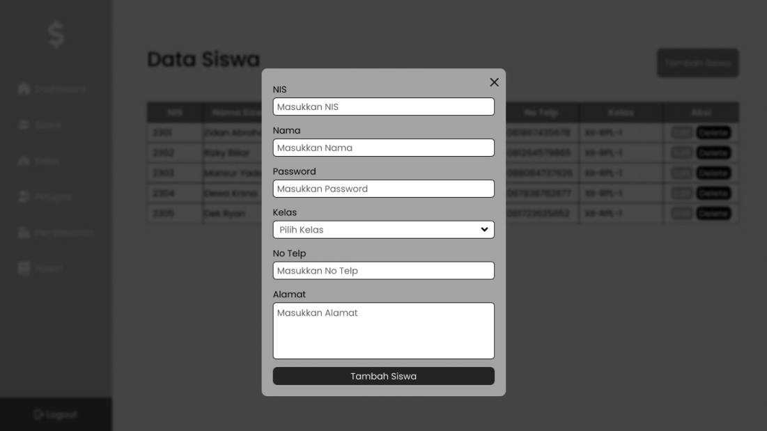

Gambar 2.20 Mockup Tambah Data Siswa

### Perbarui Data Siswa

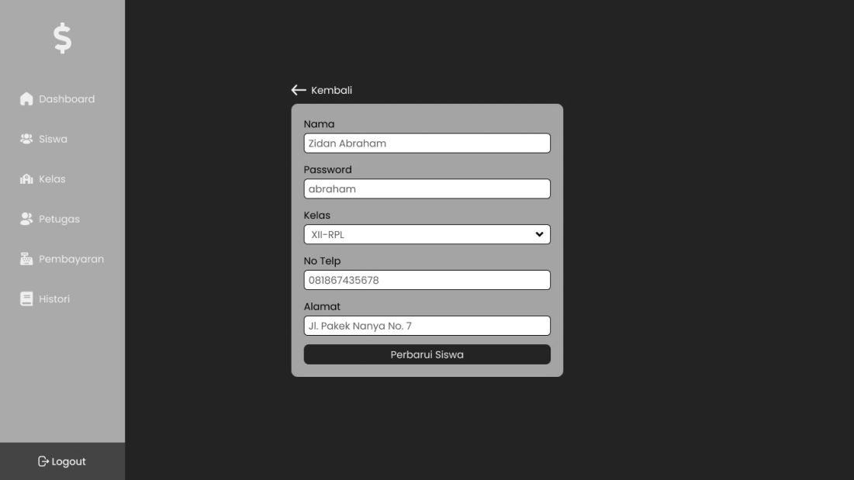

Gambar 2.21 Mockup Perbarui Data Siswa

### Data Kelas

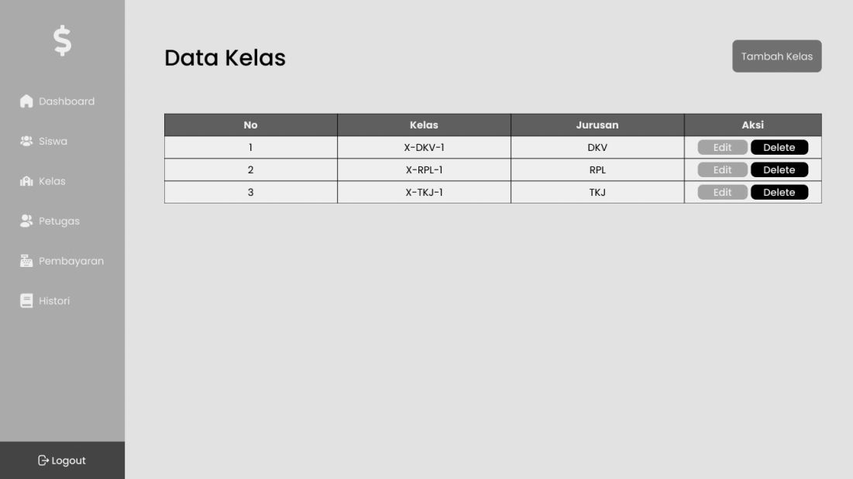

Gambar 2.22 Mockup Data Kelas

### Tambah Data Kelas

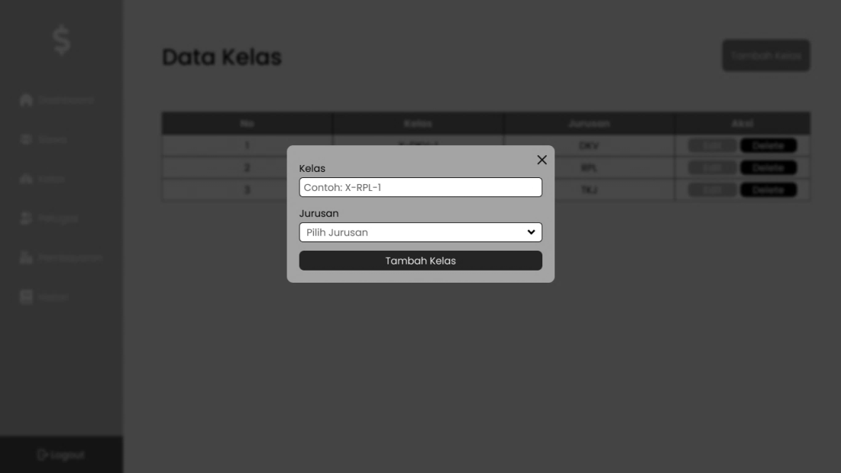

Gambar 2.23 Mockup Tambah Data Kelas

### Perbarui Data Kelas

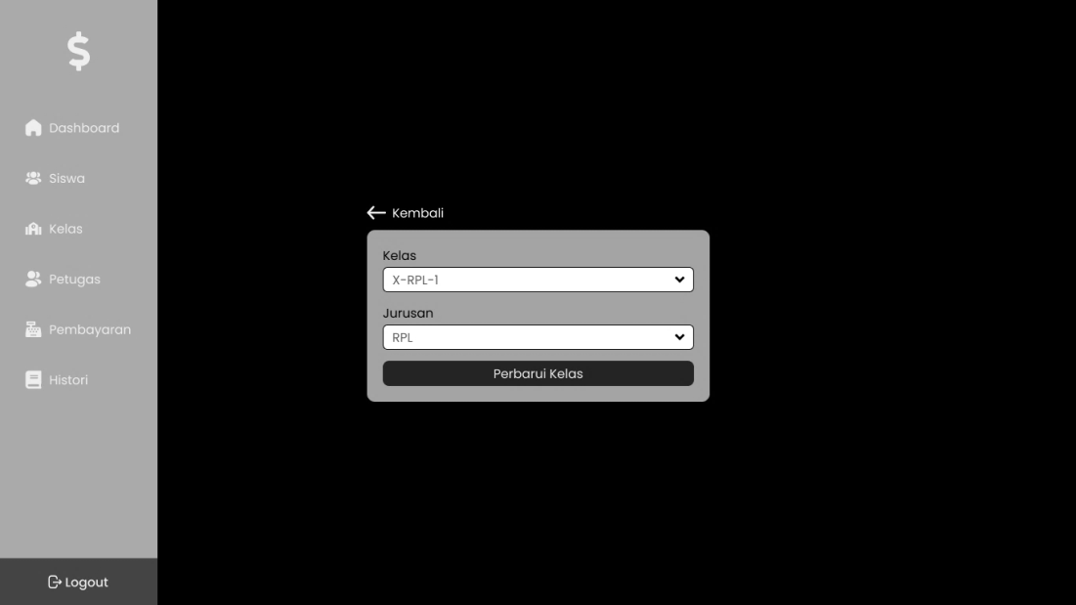

Gambar 2.24 Mockup Tambah Data Kelas

### Data Petugas

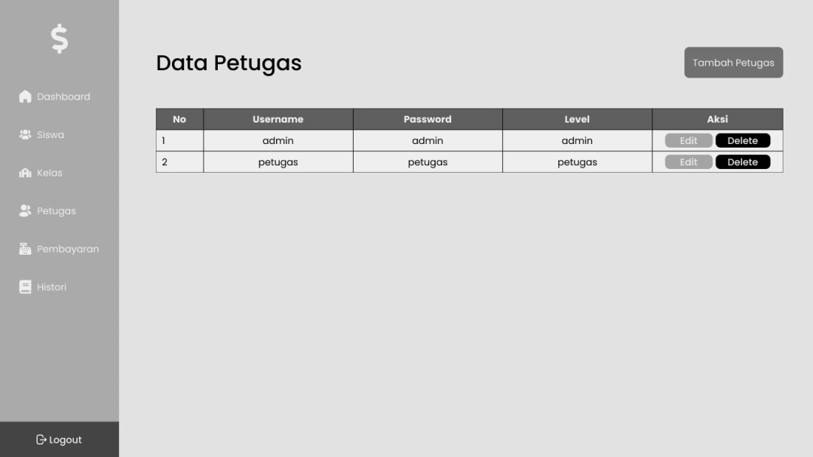

Gambar 2.25 Mockup Data Petugas

### Tambah Data Petugas

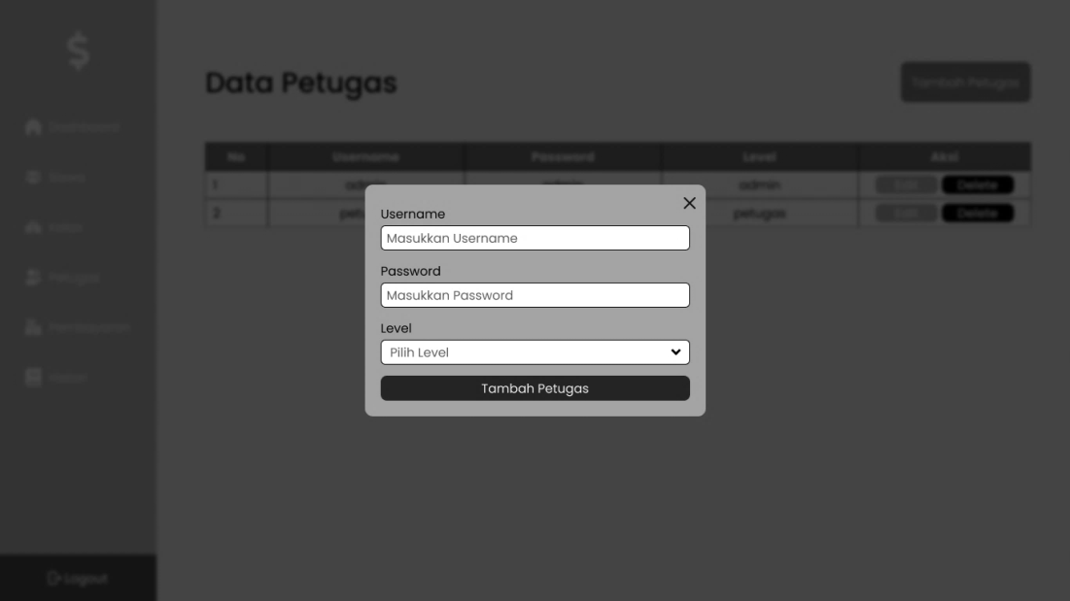

Gambar 2.26 Mockup Tambah Data Petugas

### Perbarui Data Petugas

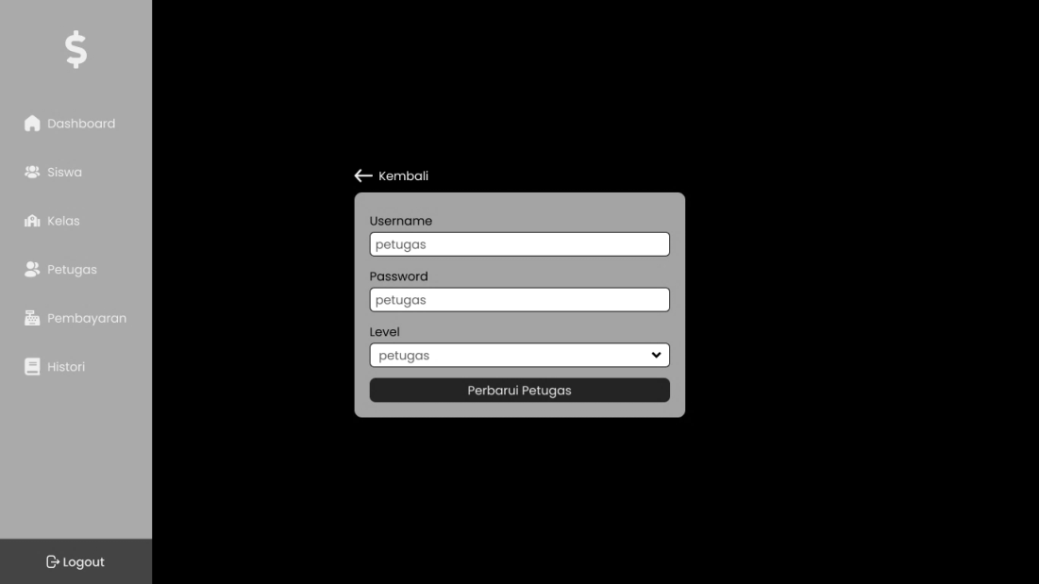

Gambar 2.27 Mockup Perbarui Data Petugas

### Pembayaran (Admin)

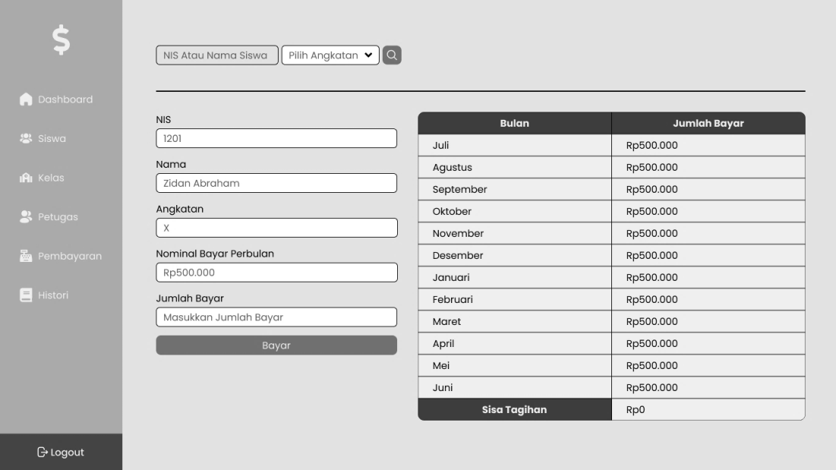

Gambar 2.28 Mockup Pembayaran (Admin)

### Pembayaran (Petugas)

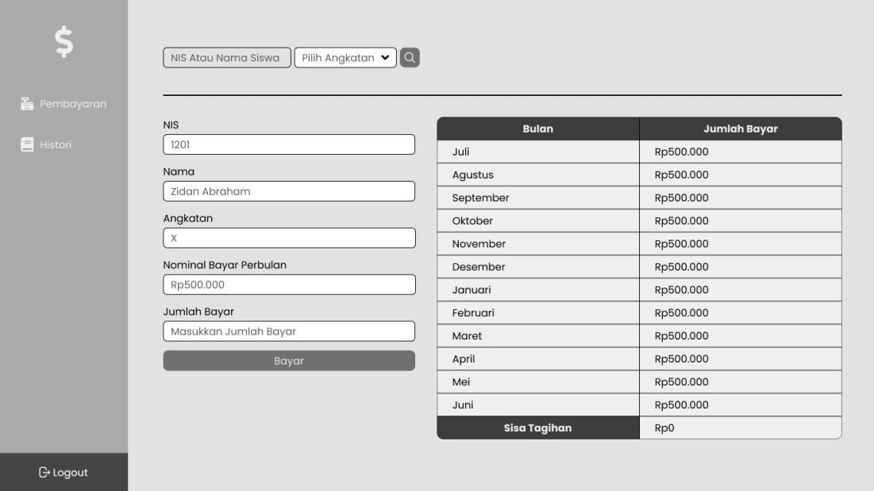

Gambar 2.29 Mockup Pembayaran (Petugas)

### Histori (Admin)

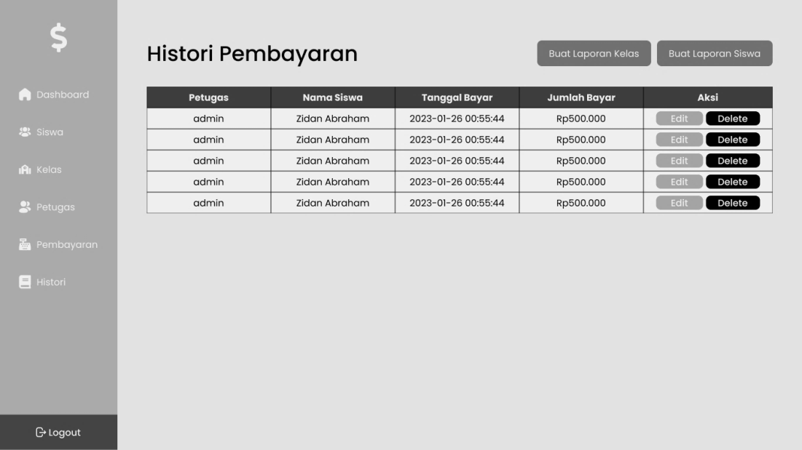

Gambar 2.30 Mockup Histori (Admin)

### Histori Buat Laporan Kelas (Admin)

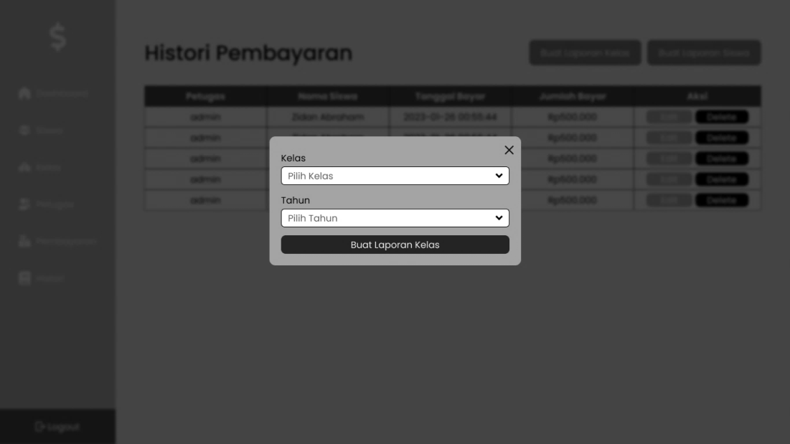

Gambar 2.31 Mockup Histori Buat Laporan Kelas (Admin)

### Histori Buat Laporan Siswa (Admin)

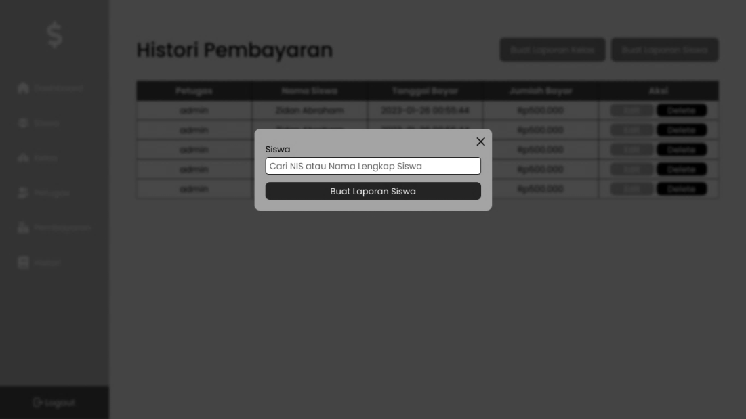

Gambar 2.32 Mockup Histori Buat Laporan Siswa (Admin)

### Histori (Petugas)

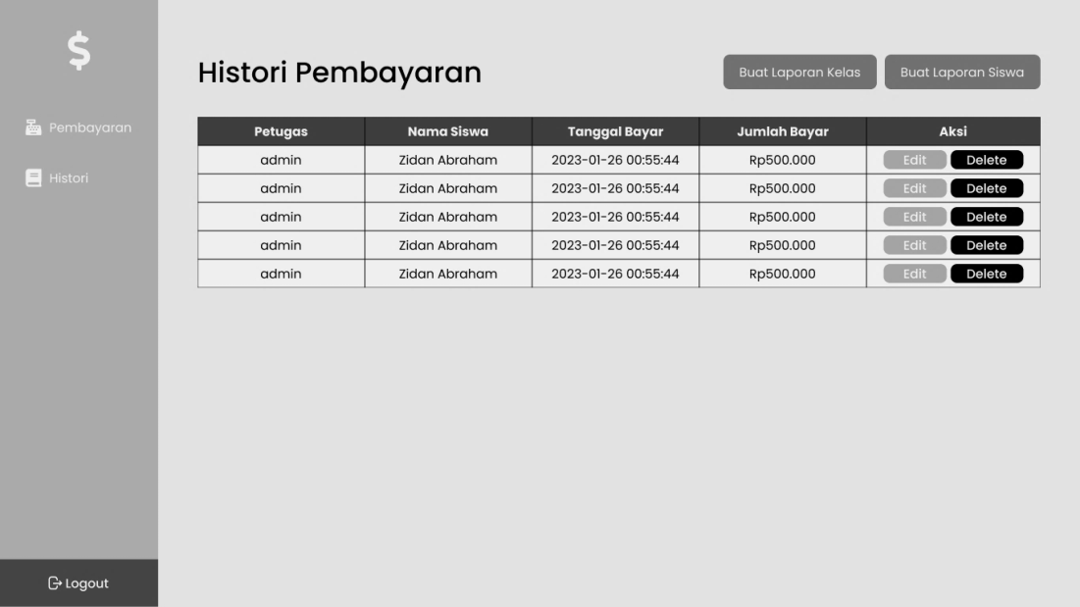

Gambar 2.33 Mockup Histori (Petugas)

### Histori Laporan Kelas (Petugas)

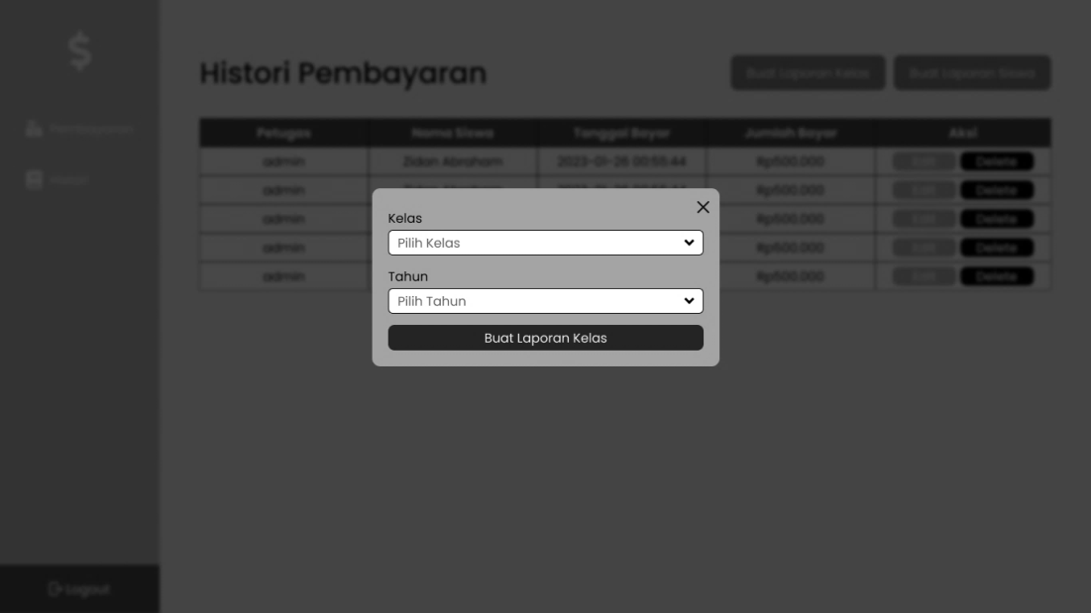

Gambar 2.34 Mockup Histori Buat Laporan Kelas (Petugas)

### Histori Laporan Siswa (Petugas)

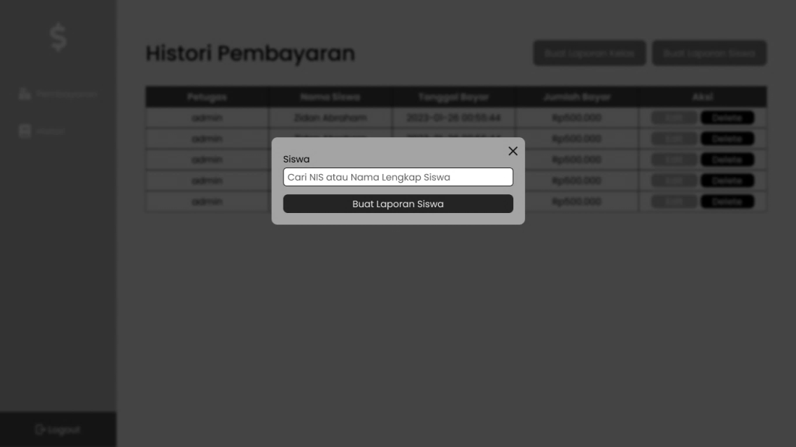

Gambar 2.35 Mockup Histori Buat Laporan Siswa (Petugas)

### Histori (Siswa)

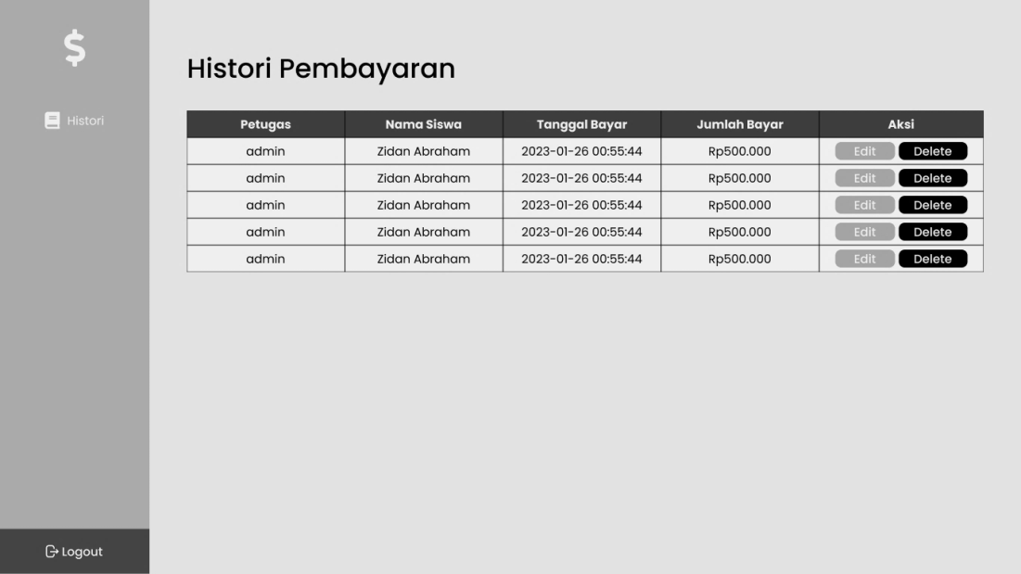

Gambar 2.35 Mockup Histori (Siswa)

### Laporan Kelas

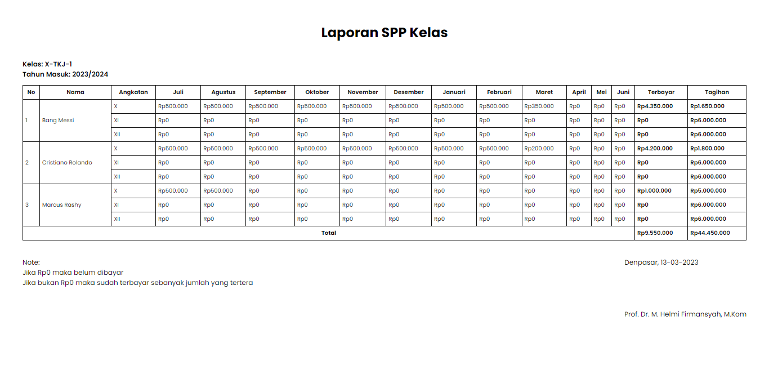

Gambar 2.36 Mockup Laporan Kelas

### Laporan Siswa

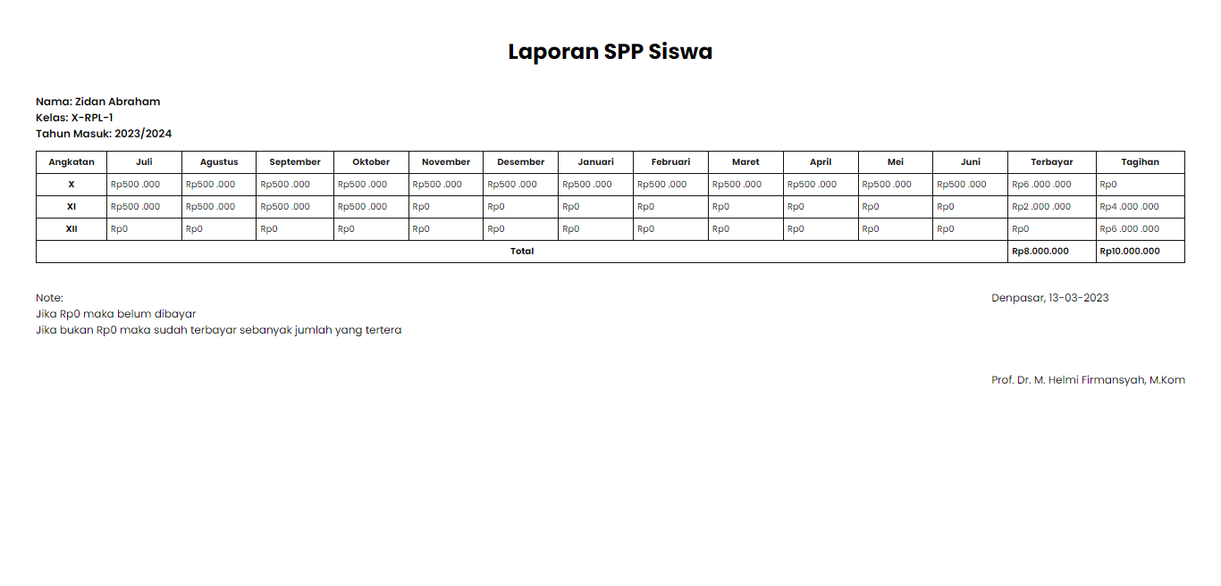

Gambar 2.37 Mockup Laporan Siswa

## Implementasi Sistem

Proses implementasi sistem melibatkan penerapan hasil analisis dan desain sistem yang telah dibuat menjadi sebuah sistem yang berfungsi. Saat melakukan implementasi sistem, akan dijelaskan tentang tampilan sistem yang sudah dibuat, seperti halnya pada Sistem Informasi Sumbangan Pembinaan Pendidikan (SPP), yang akan disertai dengan penjelasannya.

### Login

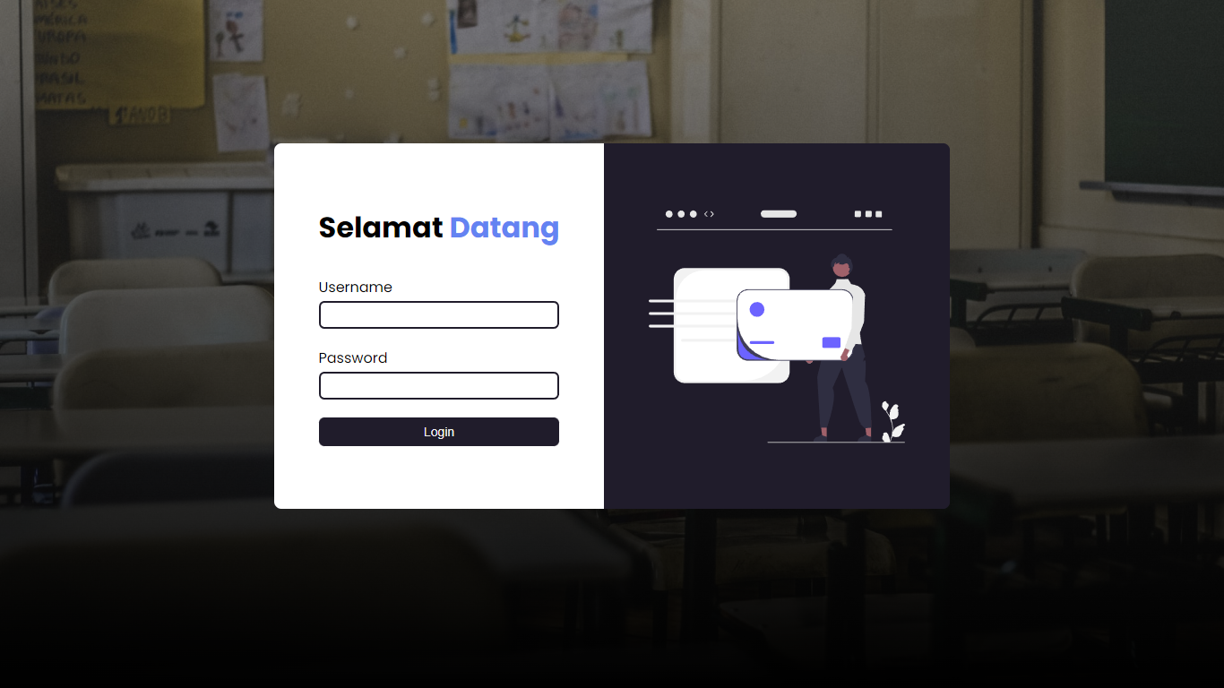

Gambar 2.38 Halaman Login

Halaman login yang dapat dipakai untuk login sebagai admin, petugas, atau siswa dengan akses yang berbeda-beda.

### Dashboard

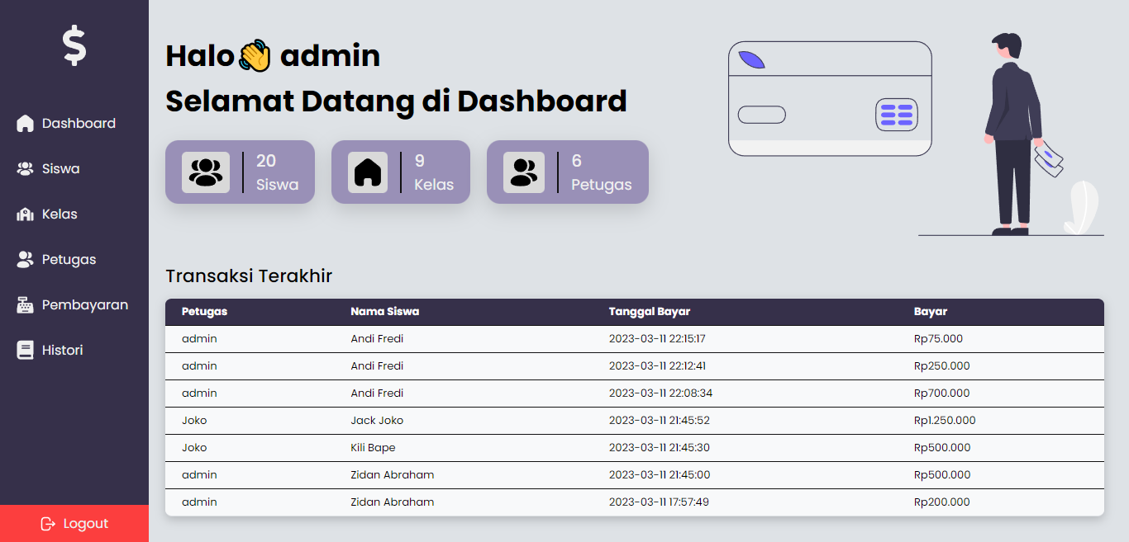

Gambar 2.39 Halaman Dashboard

Halaman dashboard yang digunakan untuk melihat banyaknya data siswa, kelas, dan petugas serta untuk melihat 7 transaksi terakhir yang telah dilakukan.

### Data Siswa

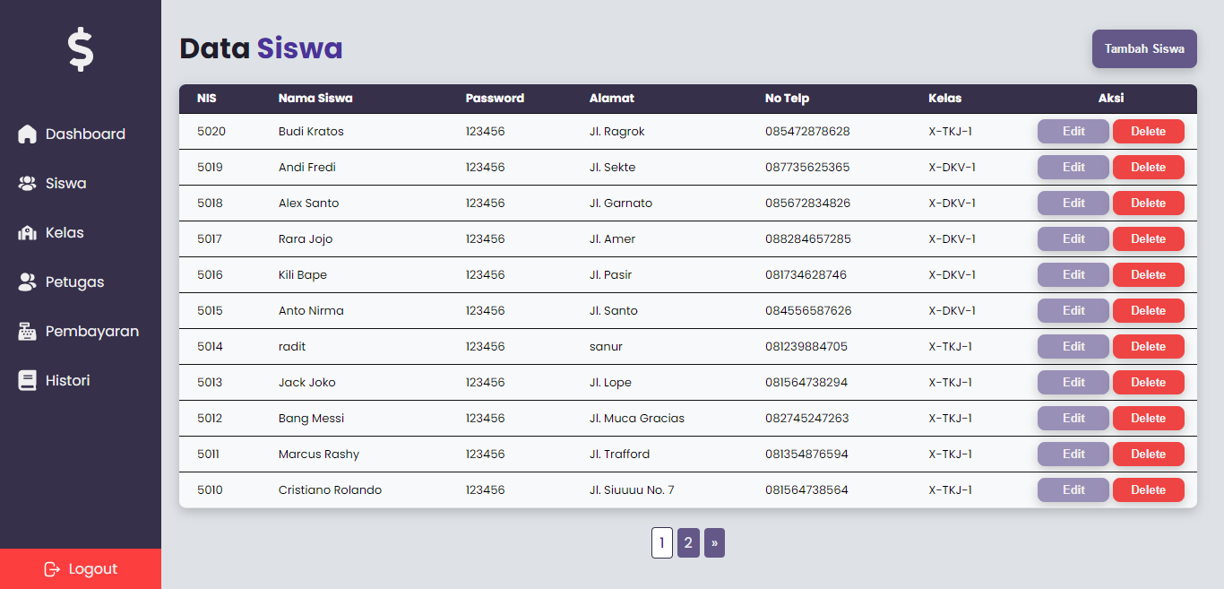

Gambar 2.40 Halaman Data Siswa

Halaman siswa yang digunakan untuk melihat semua data siswa yang ada.

### Tambah Data Siswa

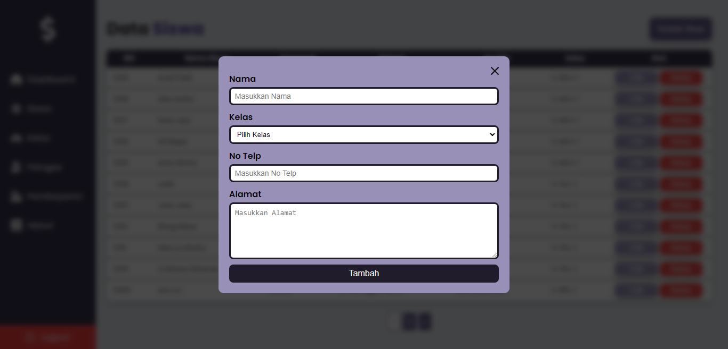

Gambar 2.41 Form Tambah Data Siswa

Form yang digunakan untuk menambah data siswa pada halaman siswa.

### Perbarui Data Siswa

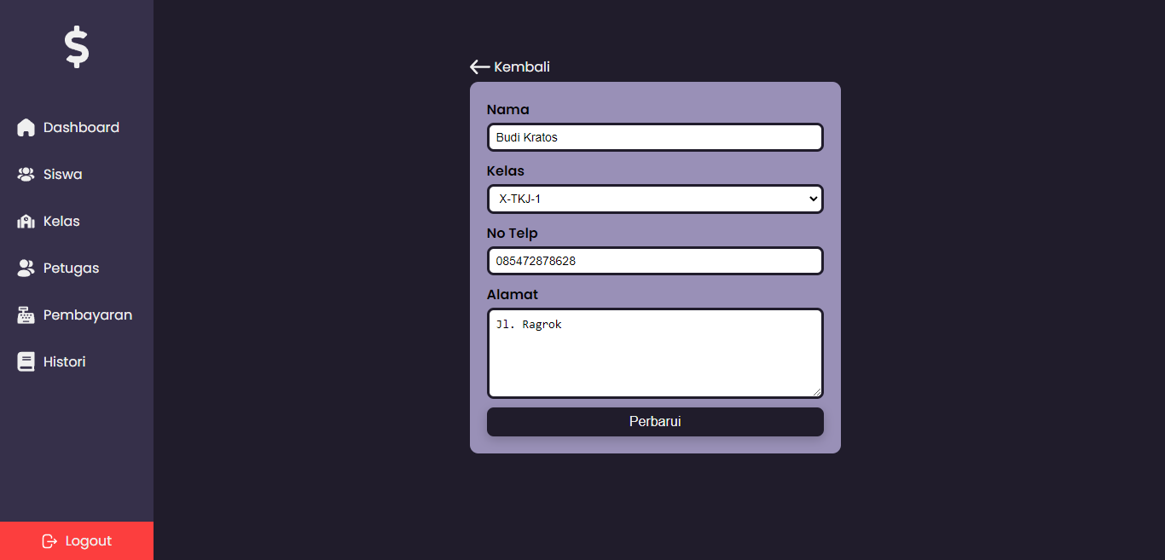

Gambar 2.42 Form Edit Data Siswa

Form yang digunakan untuk memperbarui data siswa pada halaman siswa.

### Data Kelas

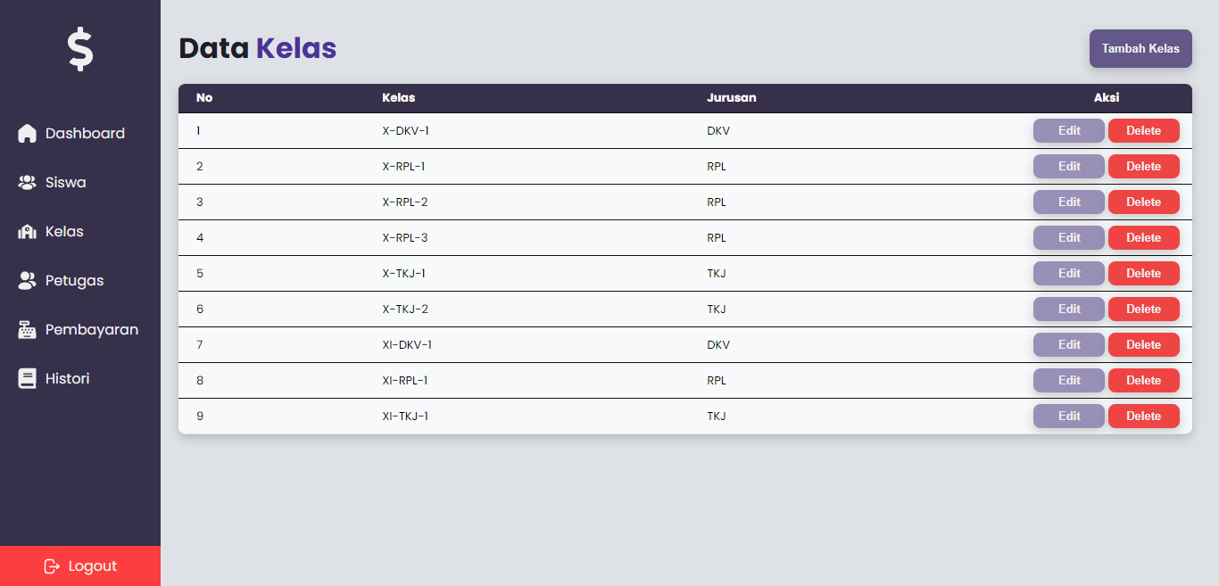

Gambar 2.43 Halaman Data Kelas

Halaman kelas yang digunakan untuk melihat semua data kelas yang ada.

### Tambah Data Kelas

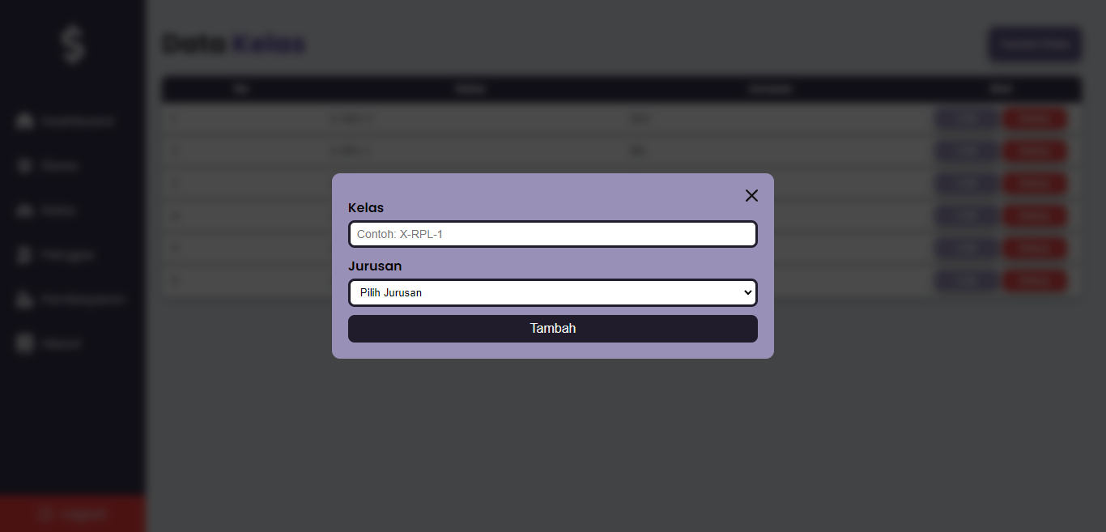

Gambar 2.44 Form Tambah Data Kelas

Form yang digunakan untuk menambah data kelas pada halaman kelas.

### Perbarui Data Kelas

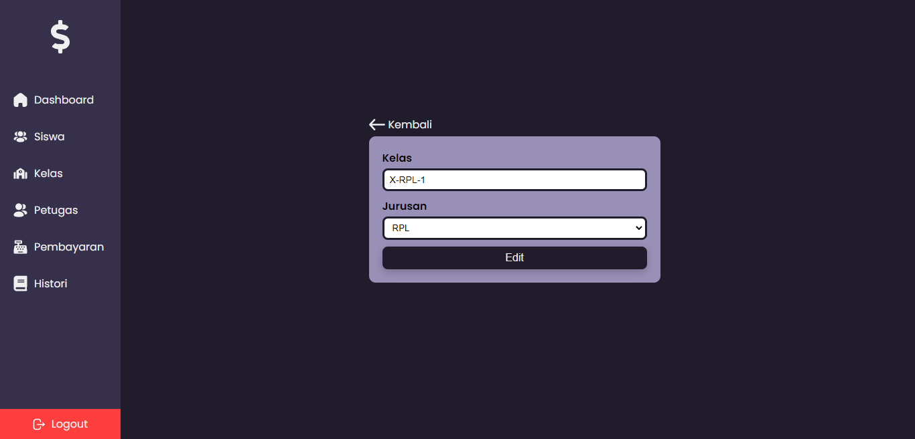

Gambar 2.45 Form Edit Data Kelas

Form yang digunakan untuk memperbarui data kelas pada halaman kelas.

### Data Petugas

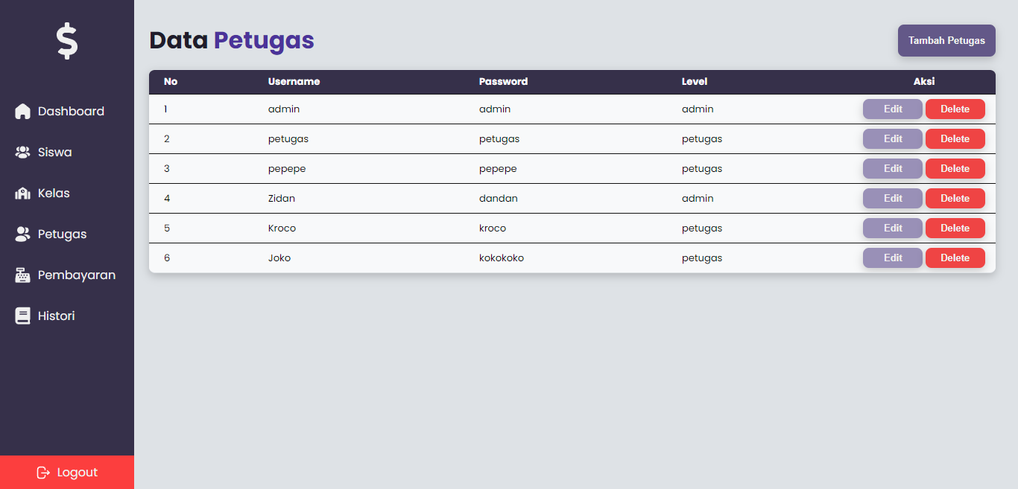

Gambar 2.46 Halaman Data Petugas

Halaman petugas yang digunakan untuk melihat semua data petugas yang ada.

### Tambah Data Petugas

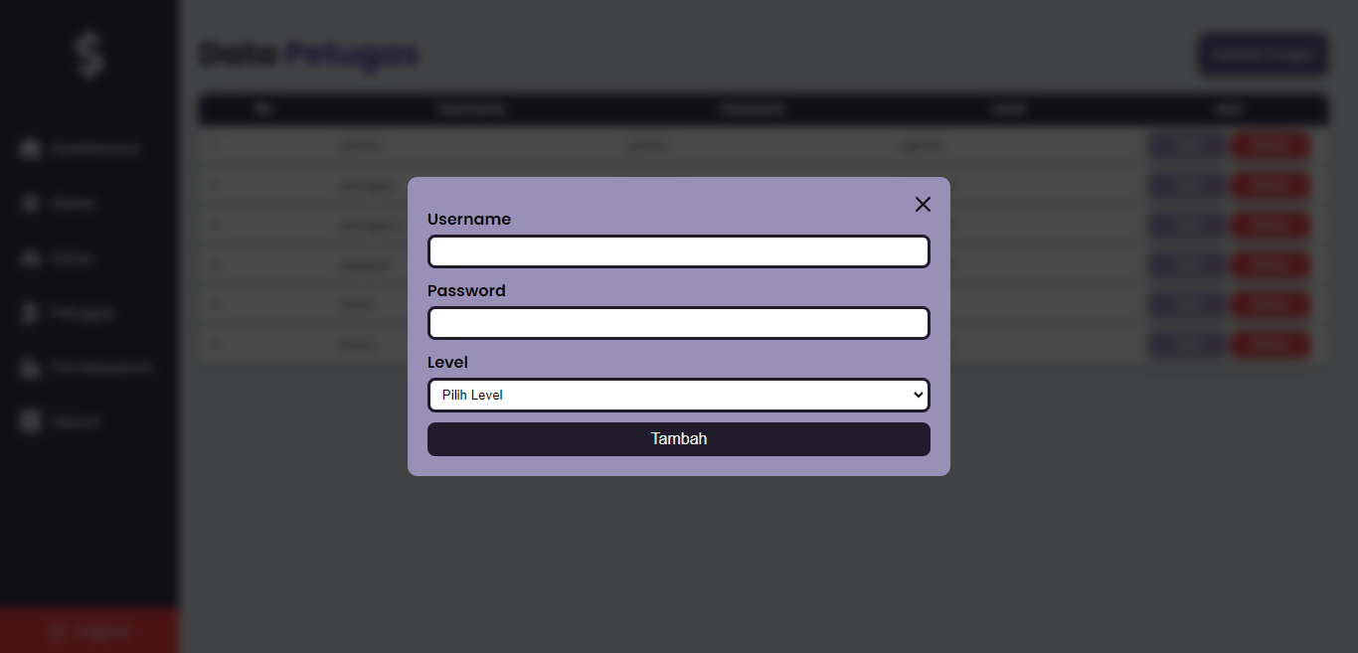

Gambar 2.47 Form Tambah Data Petugas

Form yang digunakan untuk menambah data petugas pada halaman petugas.

### Perbarui Data Petugas

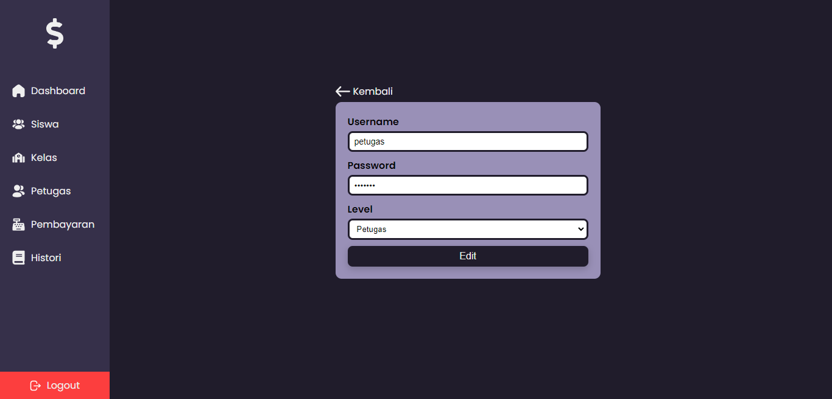

Gambar 2.48 Form Edit Data Petugas

Form yang digunakan untuk memperbarui data petugas pada halaman petugas.

### Pembayaran (Admin)

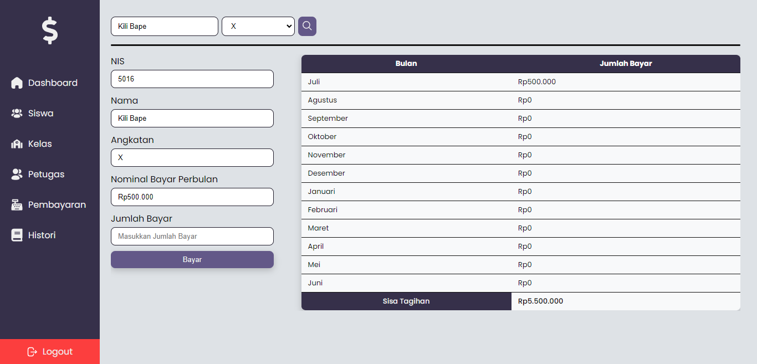

Gambar 2.49 Halaman Pembayaran SPP (Admin)

Halaman pembayaran SPP yang digunakan oleh admin untuk melakukan pembayaran SPP siswa berdasarkan nis atau nama lengkap siswa.

### Pembayaran (Petugas)

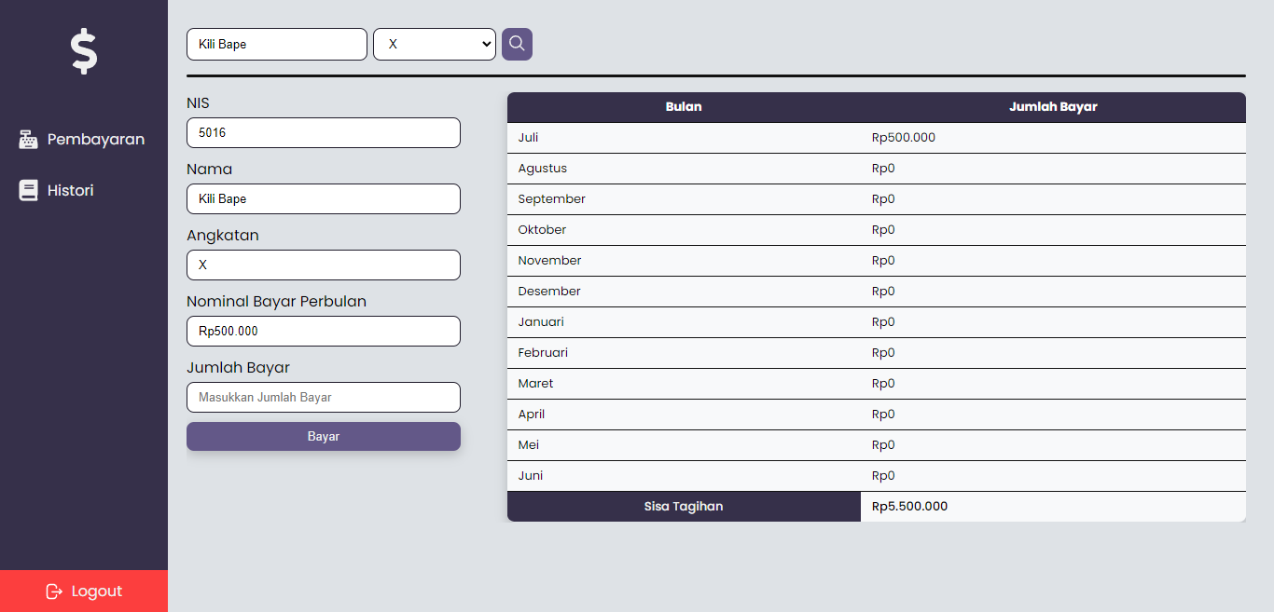

Gambar 2.50 Halaman Pembayaran SPP (Petugas)

Halaman pembayaran SPP yang digunakan oleh petugas untuk melakukan pembayaran SPP siswa berdasarkan nis atau nama lengkap siswa.

### Histori (Admin)

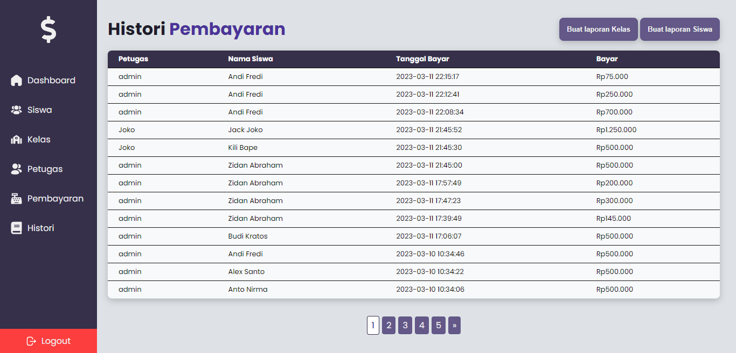

Gambar 2.51 Halaman Histori (Admin)

Halaman histori yang digunakan oleh admin untuk melihat transaksi terakhir pembayaran SPP yang telah dilakukan.

### Histori Buat Laporan Kelas (Admin)

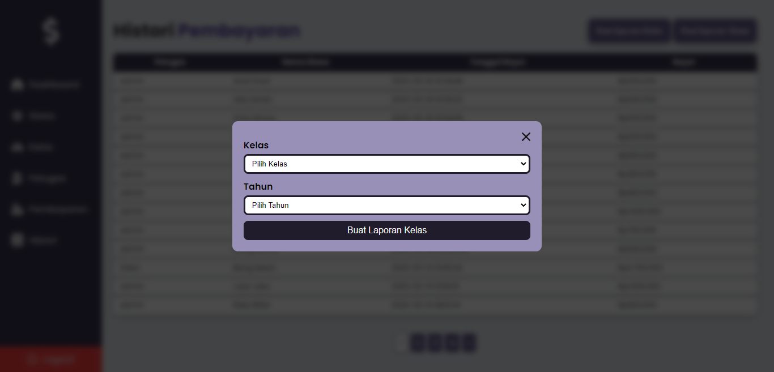

Gambar 2.52 Form Buat Laporan Kelas (Admin)

Form untuk membuat laporan berdasarkan kelas pada halaman histori admin.

### Histori Buat Laporan Siswa (Admin)

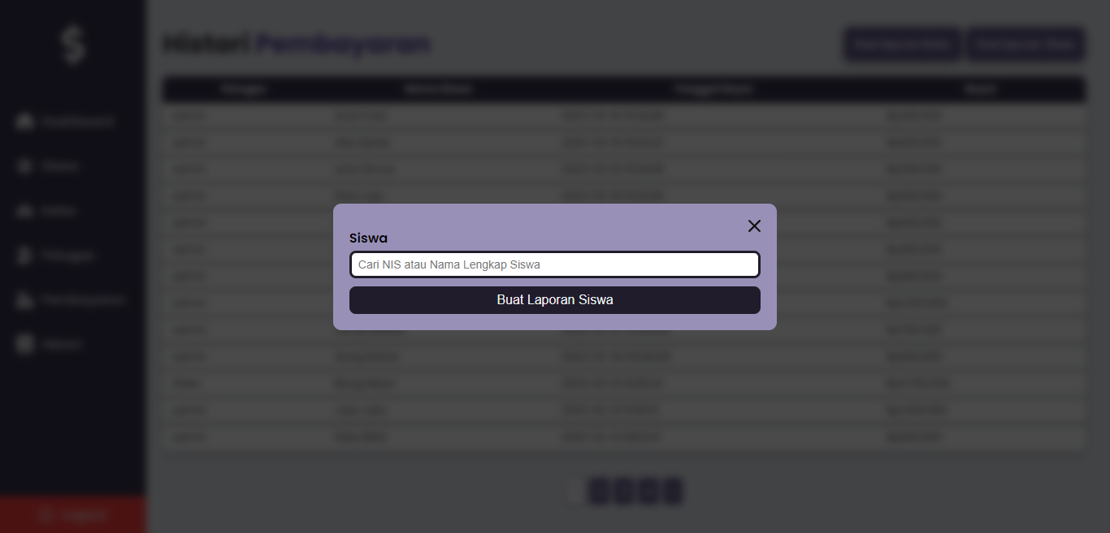

Gambar 2.53 Form Buat Laporan Siswa (Admin)

Form untuk membuat laporan berdasarkan siswa pada halaman histori admin.

### Histori (Petugas)

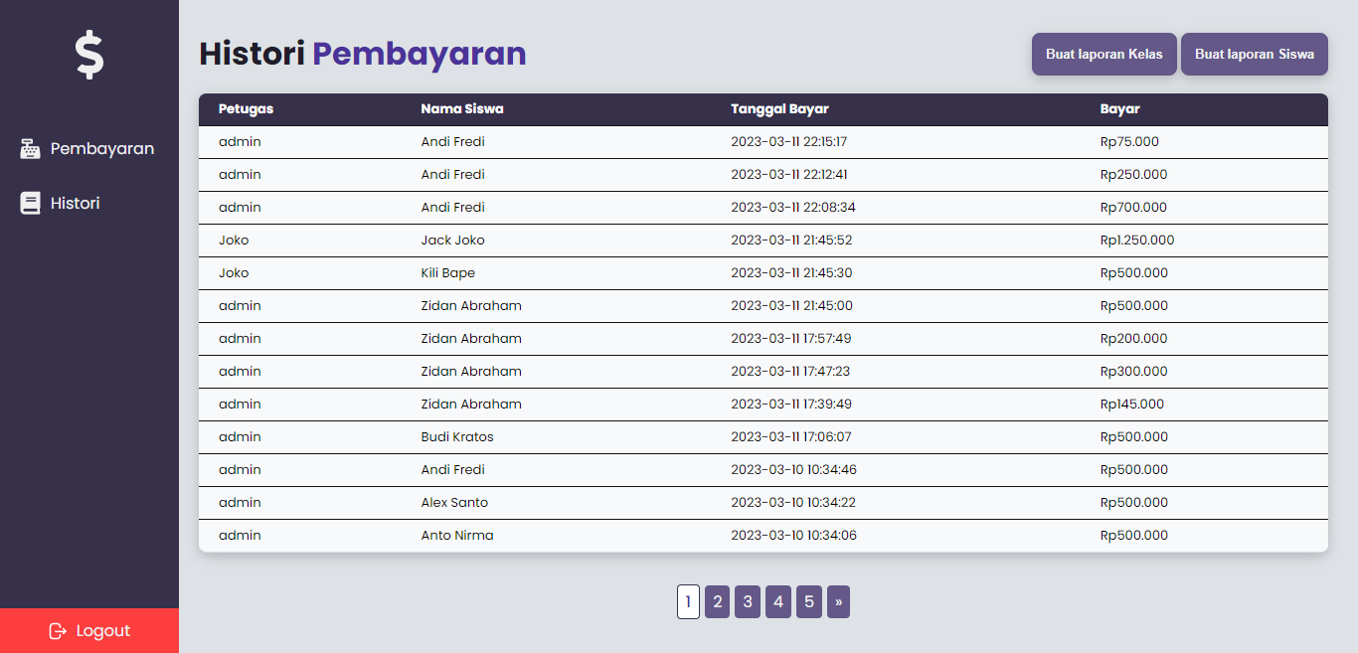

Gambar 2.54 Halaman Histori (Petugas)

Halaman histori yang digunakan oleh petugas untuk melihat transaksi terakhir pembayaran SPP yang telah dilakukan.

### Histori Buat Laporan Kelas (Petugas)

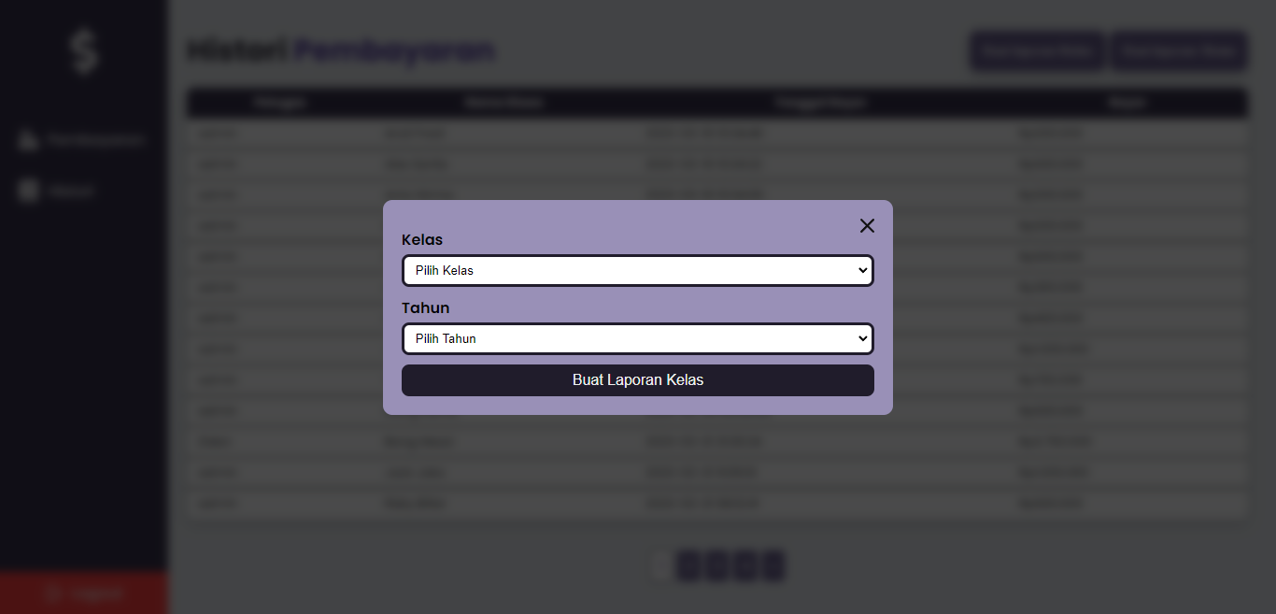

Gambar 2.55 Form Buat Laporan Kelas (Petugas)

Form untuk membuat laporan berdasarkan kelas pada halaman histori petugas.

### Histori Buat Laporan Siswa (Petugas)

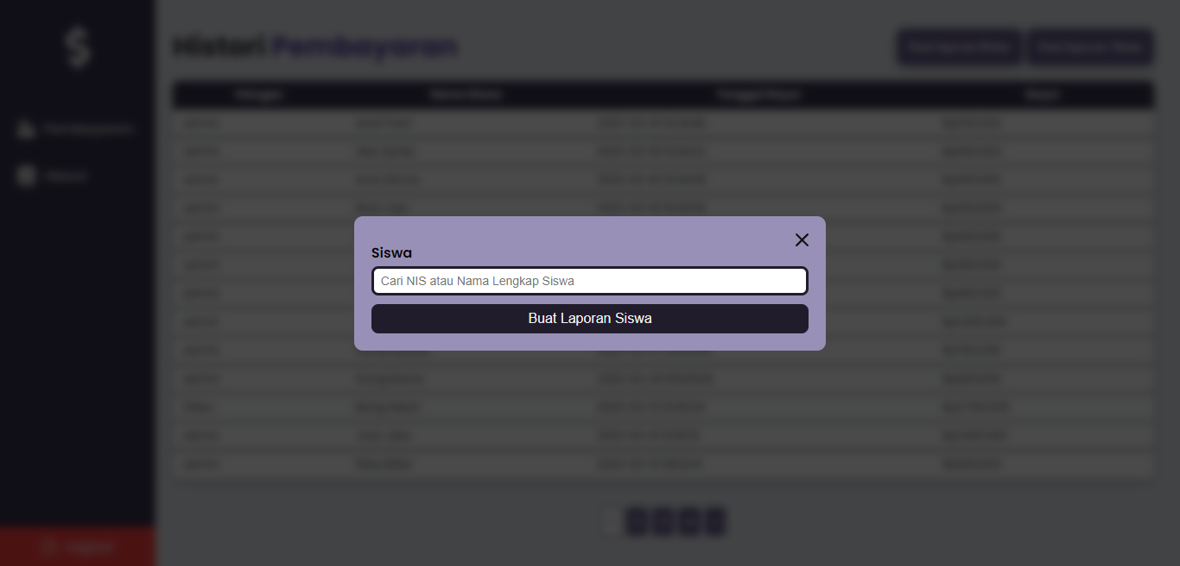

Gambar 2.56 Form Buat Laporan Siswa (Petugas)

Form untuk membuat laporan berdasarkan siswa pada halaman histori petugas.

### Histori (Siswa)

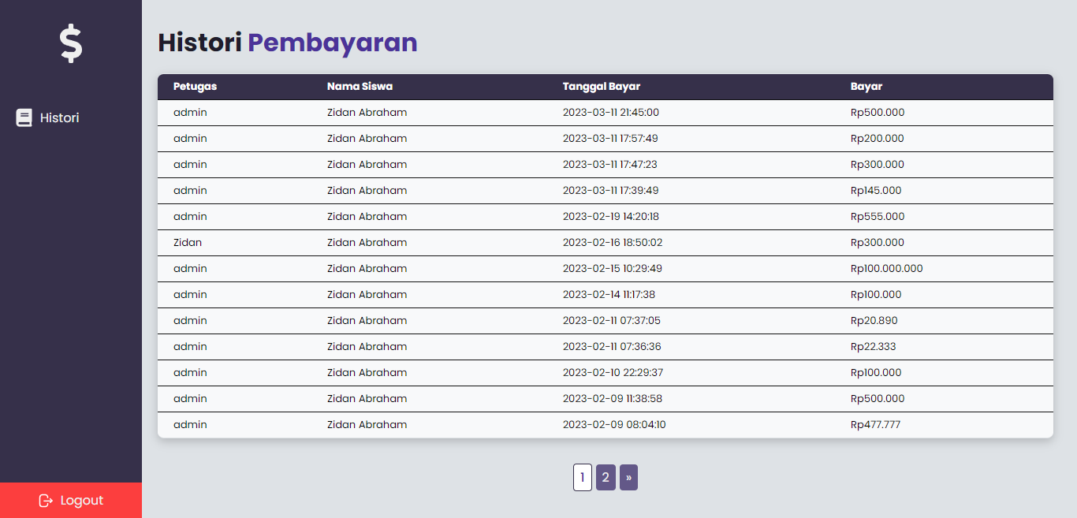

Gambar 2.57 Halaman Histori (Siswa)

Halaman histori siswa yang digunakan untuk melihat transaksi terakhir pembayaran SPP berdasarkan nis siswa yang login.

### Laporan Kelas

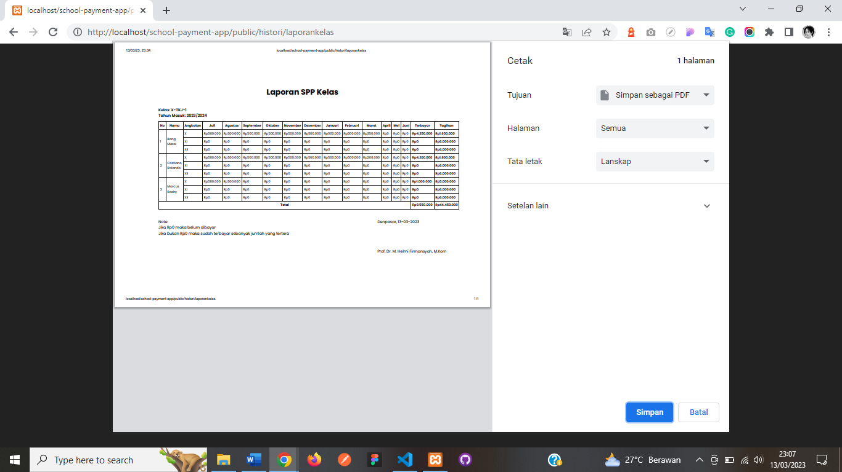

Gambar 2.58 Tampilan Laporan Kelas

Tampilan laporan berdasarkan kelas yang telah dibuat.

### Laporan Siswa

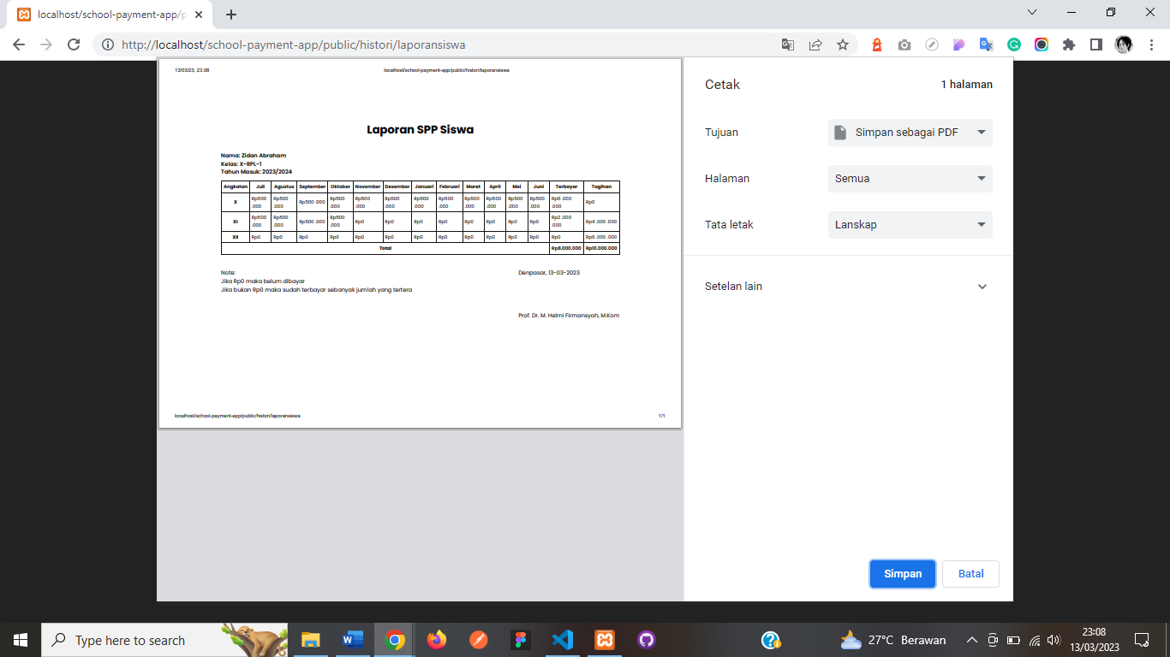

Gambar 2.59 Tampilan Laporan Siswa

Tampilan laporan berdasarkan siswa yang telah dibuat.

# BAB III

## PENUTUP

### Kesimpulan

Pembuatan sistem pembayaran spp merupakan salah satu solusi untuk meningkatkan efisiensi dan kualitas pengelolaan keuangan pada sekolah. Dengan sistem ini, pengolahan administrasi dan pembayaran dapat dilakukan lebih mudah dan cepat, mengurangi kegiatan manual dan meningkatkan akurasi data. Selain itu, kemudahan akses dan penggunaan sistem pembayaran spp dapat memberikan kenyamanan dan kepercayaan pada siswa, orang tua, dan staf administrasi. Transparansi dan akuntabilitas pada pengelolaan keuangan sekolah juga dapat meningkat melalui sistem pembayaran spp ini. Dalam kesimpulannya, pembuatan sistem pembayaran spp dapat membawa banyak manfaat bagi sekolah dan pengguna, meningkatkan efisiensi, kualitas, transparansi, dan keamanan pada pengelolaan keuangan sekolah.